

UNIVERSIDAD ESTATAL DE BOLÍVAR

Facultad de Ciencias Agropecuarias, Recursos Naturales y del Ambiente

Carrera de Medicina Veterinaria

Tema
DETERMINACIÓN DEL EFECTO DE LA GONADECTOMÍA SOBRE EL PERFIL TIROIDEO DE PACIENTES CANINOS

Proyecto de investigación previo a la obtención del título de Médica Veterinaria; otorgado por la Universidad Estatal de Bolívar, a través de la Facultad de Ciencias Agropecuarias, Recursos Naturales y del Ambiente.

Autora
Sunny Yaritza Zhigue Matamoros

Tutor
Dr. Washington Fernando Carrasco Sangache PhD.

Guaranda – Ecuador 2026

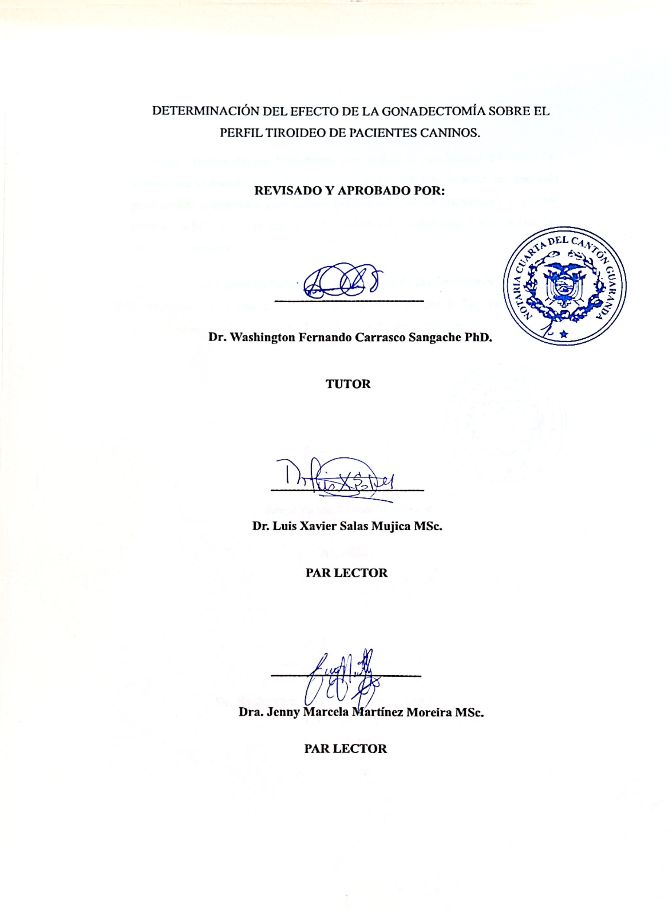

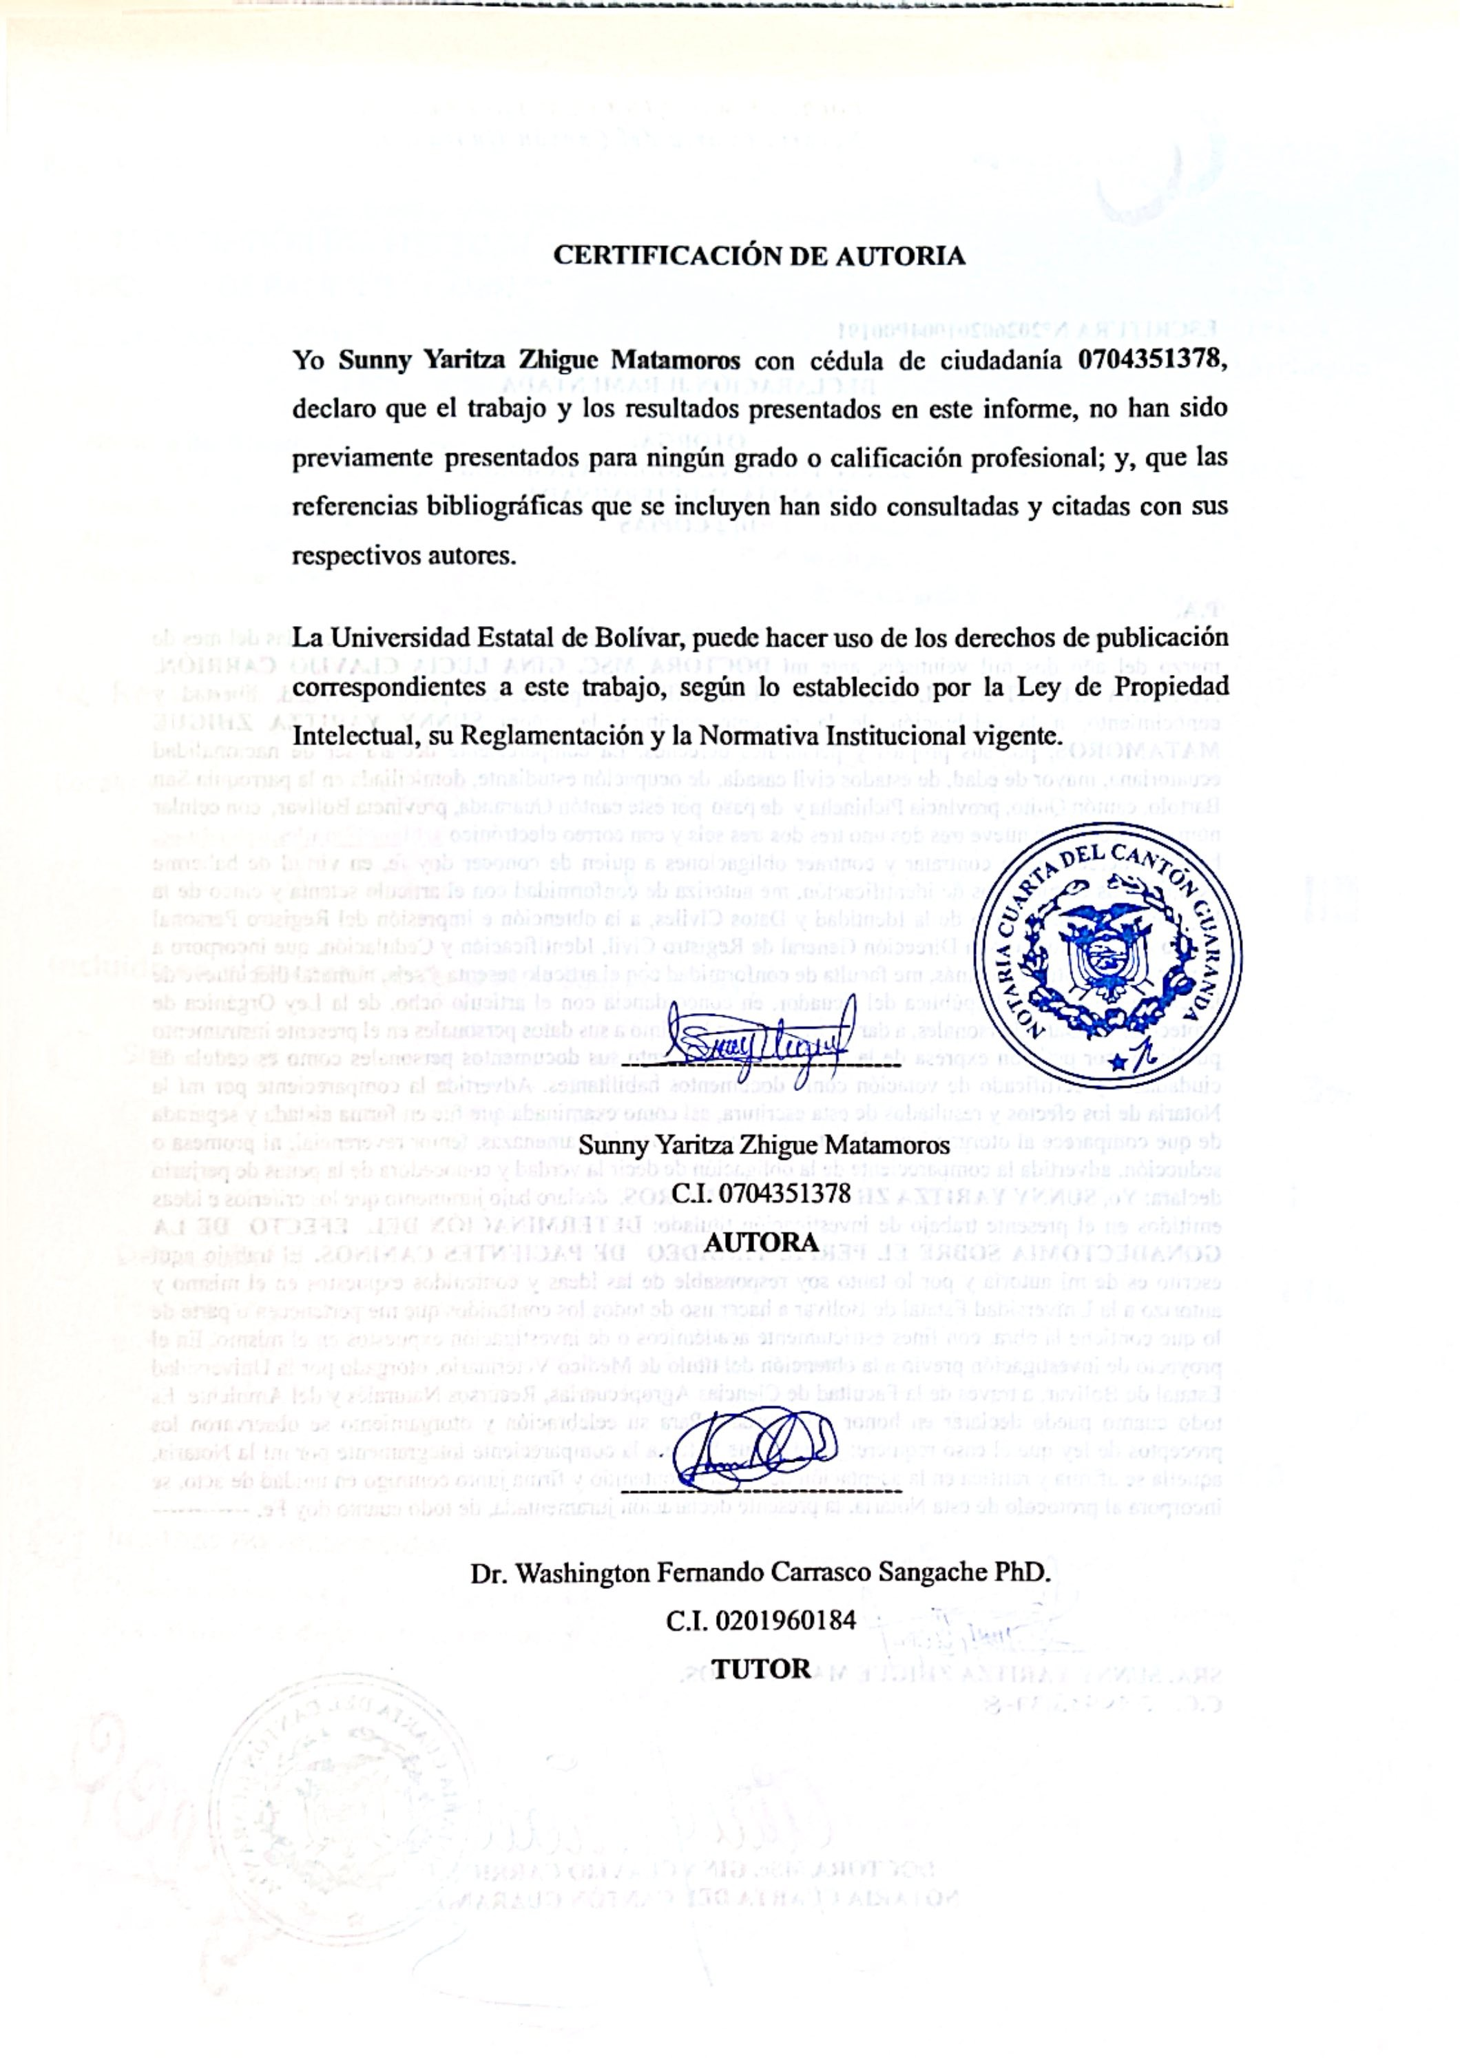

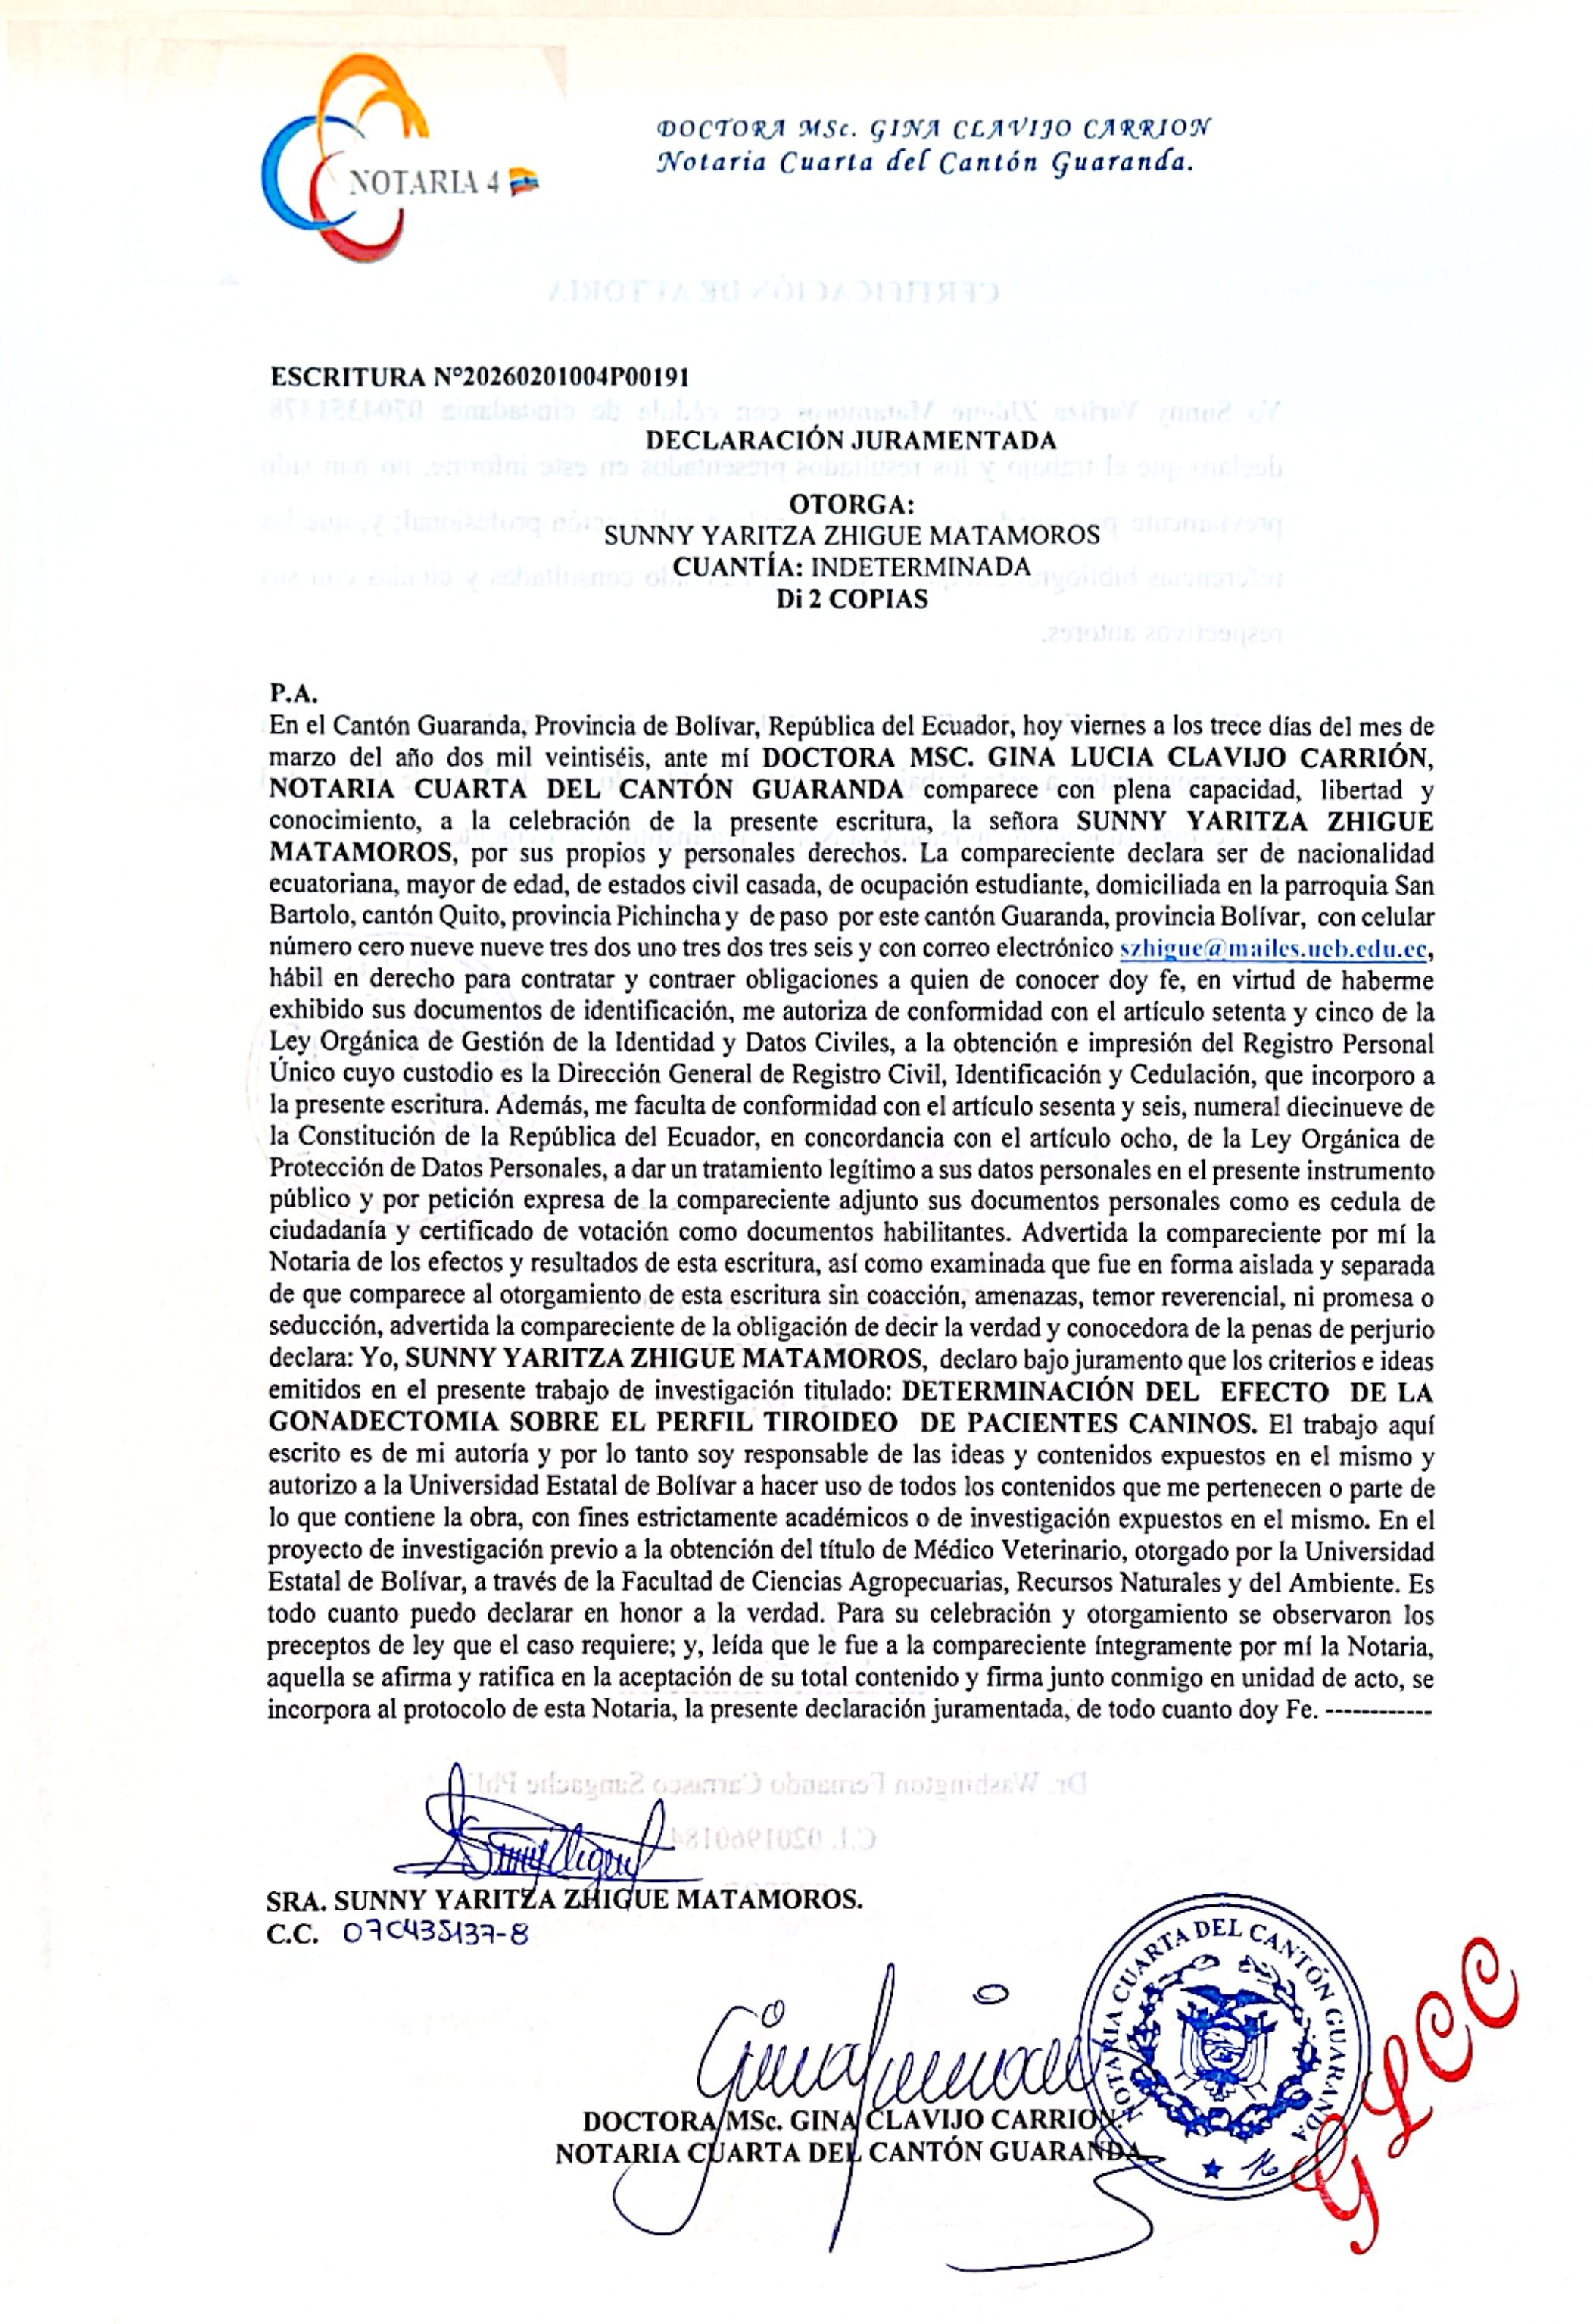

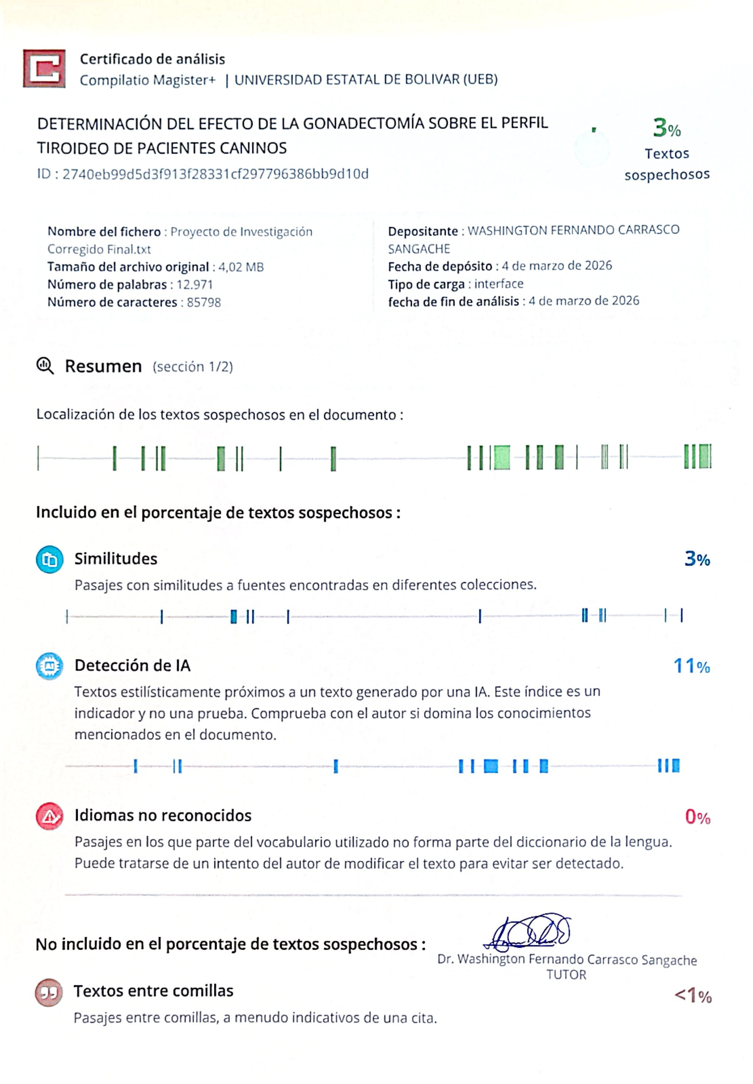

DEDICATORIA

Quiero dedicar el presente proyecto de investigación a la Virgen del Cisne, que nunca soltó mi mano, ha sido mi fortaleza en los momentos más difíciles, a ella que siendo mi luz a manifestado su bondad poniendo en el camino personas generosas.

Quiero dedicar este logro al esfuerzo de mi héroe, a mi papito, José Zhigue, que con mucho coraje, valentía y sabiduría me impulsa y enseña cada día, al hombre que a diario nos enseña que es la sencillez y la humildad lo que nos hace grandes, papito ojalá y algún día con mis hijos pueda ser al menos la mitad de lo que eres para mí.

A mis eternos angelitos, mis abuelitos Celsa y Agustín, Don Wilsito Flores, y demás personas importantes que partieron antes de compartir conmigo este logro, por cada oración al cielo, apoyo y cariño incondicional estoy cumpliendo mi meta y aunque su ausencia cale en cada parte de mi corazón y hoy no los pueda abrazar, siempre los recuerdo con el más grande agradecimiento. Este logro también es para el cielo.

A mi esposo Denis, que a pesar de tanto y todo sigue aquí, siendo mi amigo, confidente y compañero de vida, constante, valiente y fuerte, por nosotros, por tu apoyo como padre y esposo que ha sido fundamental en este caminar, aquí vamos una meta más, al fin lo logramos, ¡que Dios y la Virgen nos siga guiando!

Y finalmente a mis hijos, mi compañerito valiente, mi Thony, que ha estado ahí viéndome luchar y dando la batalla conmigo, al igual que su hermanito son mi gran motor e inspiración para continuar, mis niños, Anthony y José Andrés, mi milagro ante la adversidad, su llegada no fue en vano, me vino a impulsar y me enseña cada día a ser mejor ser humano; esto es por ustedes, los ama inmensamente, mamá.

Sunny Yaritza Zhigue Matamoros

AGRADECIMIENTO

Agradezco principalmente a Dios y la Virgen del Cisne por brindarme la fortaleza, sabiduría y perseverancia para alcanzar este importante logro académico.

Agradezco a mi papá y a mi amado esposo por el esfuerzo y apoyo incondicional, a mis hijos y abuelitos paternos que han sido mi más grande motor, soporte y cable a tierra en este proceso; a mis hermanas Anita y especialmente a María Elena por estar ahí, por ser mi compañera, amiga, confidente y por hacer de este caminar un proceso más llevadero; a mi señor suegro Marcelo Cabezas por ser como un padre para mí, por su gran apoyo y generosidad.

Agradezco infinitamente también a mi tía Mayela Matamoros, mi prima Taty Aguilar, Don Wilsito Flores, Sra. Lolita Gavilánez, hijos, a Lucy y Maythé por ser la familia que me otorgó este caminar, a mi Sra. Madre Elena, Pauli, Sra Greiz, tío Edgar, tía Reinita e hijos, amistades y familiares en general por no dejar de guiarme, por su aliento y sustento.

Agradezco a la Universidad Estatal de Bolívar por ser mi segundo hogar, por permitirme la formación académica y humana necesaria para poder servir a través de mi profesión; a la Ing. Miriancita Aguay, a todos y cada uno de los docentes que compartieron sus conocimientos sin reservas conmigo y de forma especial al Doctor Fernando Carrasco, mi tutor, por su importantísimo aporte y compromiso, por su valiosa guía, dedicación y compañía en cada paso de este proyecto de investigación.

A todos quienes han sido partícipes de este camino y han contribuido con su granito de arena, por toda la paciencia, por cada palabra y cada consejo, muchísimas gracias, un Dios les pague, porque sin todos y cada uno de ustedes mi sueño no pudiera hoy plasmarse.

Sunny Yaritza Zhigue Matamoros

ÍNDICE DE CONTENDIDO

CONTENIDO Pág.

CAPÍTULO I 1
  - INTRODUCCIÓN 1
  - PROBLEMA 2
  - OBJETIVOS 3
  - HIPÓTESIS 4
CAPÍTULO II 5
- MARCO TEÓRICO 5
  - Gonadectomía Canina 5
  - Orquiectomía 5
  - Ovario histerectomía 8
  - Ventajas y desventajas de la gonadectomía en caninos 9
  - Problemas reportados tras la gonadectomía 11
  - Cambios hormonales posteriores a la gonadectomía 12
  - Hipotiroidismo canino 13
CAPÍTULO III 21
- MARCO METODOLÓGICO 21
  - Ubicación y características de la investigación. 21
  - Metodología 22
CAPÍTULO IV 26
- RESULTADOS Y DISCUSIÓN 26
    - Raza 27
    - Sexo 29
    - Condición corporal 30
    - Alimentación 31
    - Constantes fisiológicas 33
    - Niveles de hormonas tiroideas 35
    - Colesterol 37
    - Comparación de hormonas y colesterol en los pacientes antes y después de ser gonadectomizados 40
  - COMPROBACIÓN DE HIPÓTESIS 42
CAPÍTULO V 43
- CONCLUSIONES Y RECOMENDACIONES 43
  - CONCLUSIONES 43
  - RECOMENDACIONES 44
BIBLIOGRAFIA 45
ANEXOS 1

ÍNDICE DE TABLAS

N° Detalle Pág.
- Valores hormonales para el diagnóstico y la clasificación del 30
hipotiroidismo
- Edad en los caninos 38
- Raza en los caninos 39
- Sexo en los caninos 40
- Condición corporal en los caninos 41
- Tipo de alimentación 42
- Constantes fisiológicas de los pacientes 44
- Niveles de hormonas tiroideas de los pacientes 46
- Niveles de colesterol de los pacientes 48
- Comparación de hormonas tiroideas y colesterol 51

ÍNDICE DE FIGURAS

N° Detalle Pág.
- Clasificación de la edad en los caninos 38
- Clasificación de raza de los caninos 39
- Clasificación del sexo de los caninos 40
- Clasificación de la condición corporal de los caninos 41
- Clasificación de la alimentación de los caninos 43
- Evaluación de las constantes fisiológicas de los pacientes 44
- Evaluación de los niveles de TSH 47
- Evaluación de los niveles de T4 47
- Evaluación nivel de colesterol 49
- Asociación de los niveles de colesterol con las hormonas tiroideas 50
- Relación de hormonas tiroideas y colesterol en pacientes 52
gonadectomizados

ÍNDICE DE ANEXOS

- Anexo 1. Mapa de ubicación de la investigación.
- Anexo 2. Exámenes de laboratorio.
- Anexo 3. Ficha Clínica.
- Anexo 4. Base de datos.
- Anexo 5. Fotografías.
- Anexo 6. Glosario de términos técnicos.

RESUMEN

En la Parroquia San Bartolo del Cantón Quito, se determinó la influencia de la gonadectomía sobre el perfil tiroideo en pacientes caninos, teniendo como objetivos: 1) Evaluar las alteraciones de las hormonas tiroideas en caninos gonadectomizados con signos de hipotiroidismo. 2) Comparar los niveles de hormonas tiroideas en los pacientes. 3) Identificar la relación de colesterol con los niveles de hormonas tiroideas. Realizando pruebas serológicas hormonales T4 Total, TSH y Colesterol Total a 18 caninos, categorizados como: enteros con signos clínicos sugerentes a hipotiroidismo, gonadectomizados obesos y sometidos a procesos de esterilización, aplicando a este último grupo pruebas hormonales prequirúrgicas y postquirúrgicas para comparación de resultados, mediante análisis estadístico descriptivo para la evaluación de constantes fisiológicas y ANOVA para los resultados laboratoriales, con resultados: Edad (E): 6 - 8 años 55.6%; Raza (R): mestizos 55.6%; Condición Corporal (C/C): 9/9 61.1%; Alimentación (A): Mixta 50%; Niveles de hormonas tiroideas: P= Enteros TSH 0.17 ng/mL, T4 1.68 𝜇g; Gonadectomizados: TSH 0.2 ng/mL, T4 1.58 𝜇g; Recientemente gonadectomizados: TSH 0.4 ng/mL, T4 1.47 𝜇g; Niveles de Colesterol: P= Enteros
88.57 mg/dL, Gonadectomizados: 66.46 mg/dL, Recientemente gonadectomizados:
91.39 mg/dL; Comparación de hormonas antes y después de la cirugía: P= TSH
0.028 ng/mL, T4 0.544 𝜇g, Colesterol 0.955 mg/dL. Aceptando la Ha y mostrando un p < 0.05 respecto a la hormona T4, habiendo una disminución en referencia al tiempo posquirúrgico, la TSH se mantiene dentro de los parámetros normales, mientras que los valores de colesterol total se limitan a un análisis descriptivo.

Palabras Claves: Gonadectomía, perfil tiroideo.

SUMMARY
In the San Bartolo Parish from Quito, the influence of gonadectomy on the thyroid profile in canine patients was determined, with the following objectives: 1) To evaluate alterations in thyroid hormones in gonadectomized dogs with signs of hypothyroidism. 2) To compare thyroid hormone levels in the patients. 3) To identify the relationship between cholesterol and thyroid hormone levels. Hormonal serological tests (Total T4, TSH, and Total Cholesterol) were performed on 18 dogs, categorized as: intact dogs with clinical signs suggestive of hypothyroidism, obese gonadectomized dogs, and dogs undergoing sterilization procedures. Pre- and post- surgical hormonal tests were applied to the latter group for comparison of results. Descriptive statistical analysis was used to evaluate physiological constants, and ANOVA was used for laboratory results. The results were as follows: Age (E): 6-8 years 55.6%; Breed (B): Mixed breed 55.6%; Body Condition Score (BCS): 9/9 61.1%; Diet (D): Mixed 50%; Thyroid hormone levels: P= Whole TSH 0.17 ng/mL, T4 1.68 µg; Gonadectomized: TSH 0.2 ng/mL, T4 1.58 µg; Recently gonadectomized: TSH 0.4 ng/mL, T4 1.47 µg; Cholesterol levels: P= Whole 88.57 mg/dL, Gonadectomized: 66.46 mg/dL, Recently gonadectomized: 91.39 mg/dL; Comparison of hormones before and after surgery: P= TSH 0.028 ng/mL, T4 0.544 µg, Cholesterol 0.955 mg/dL. Accepting the alternative hypothesis and showing a p < 0.05 regarding the T4 hormone, with a decrease in reference to the post-surgical time, the TSH remains within normal parameters, while the total cholesterol values are limited to a descriptive analysis.

Keywords: Gonadectomy, thyroid profile.

CAPÍTULO I

INTRODUCCIÓN

El proceso de Gonadectomía, es una técnica muy cuestionado en la actualidad a nivel global, puesto que si bien es cierto conlleva una serie de ventajas, aunque poco se habla de las consecuencias que lleva consigo, tanto en caninos hembras como en machos, considerando la presencia de endocrinopatías como efecto clave, posterior al proceso de esterilización, por ello el proyecto de investigación busca determinar la relación directa existente entre el procedimiento de gonadectomía sobre el perfil tiroideo específicamente en estos pacientes.

El empleo prolongado de este procedimiento quirúrgico definitivo, en nuestro país es considerado como la iniciativa más acertada para el control del abandono y sobrepoblación canina, aunque los efectos adversos a esta supresión hormonal traen consigo problemas directos en el bienestar de los pacientes, particularmente sobre el metabolismo, afectando directamente al funcionamiento de la glándula tiroidea y por ende al desempeño ideal de los órganos y tejidos.

La Unidad de Bienestar Animal como ente regulador del Distrito Metropolitano de Quito, mantiene campañas de esterilización masivas durante todo el año, en todos los alrededores de la provincia de Pichincha, como medida de control. Sin embargo, en la consulta veterinaria cotidiana se puede evidenciar que posterior al procedimiento de esterilización hay pacientes con signos clínicos característicos de hipotiroidismo canino, razón por la cual es importante la evaluación de las alteraciones en los niveles de las hormonas tiroideas y a su vez su comparación en estos pacientes, así como el poder identificar la relación de los niveles del colesterol con los niveles de estas hormonas, dado que en su mayoría los caninos diagnosticados presentan hipercolesterolemia.

PROBLEMA

Si bien es cierto, el incremento de la población canina y felina genera problemas de salud pública debido a una mayor presencia de perros y gatos abandonados en las calles, parques, que sufren de maltrato, etc., convirtiéndose en una situación que incrementó a raíz de la pandemia y frente al crecimiento poblacional de perros y gatos, una de las medidas que se han adoptado es la esterilización basada en el bienestar animal.

En base a la normativa dispuesta por la ley Orgánica para la promoción, protección y defensa de los animales no humanos en 2022 “Los Gobiernos Autónomos Descentralizados Municipales o Metropolitanos contarán con mecanismos temporales para rescatar animales de compañía abandonados o maltratados tales como centros de acogida temporal, los cuales serán esterilizados y recibirán atención veterinaria para su respectiva recuperación, reinserción o adopción.” sin embargo no se ofrece el seguimiento de los pacientes gonadectomizados, quedando este grupo de la población en riesgo para padecer y carecer de un diagnóstico y tratamiento de patologías endócrinas como el hipotiroidismo.

Se toma en cuenta además la necesidad actual de los propietarios como de muchas entidades de bienestar animal el evitar la sobre población canina en el Cantón, sin embargo no se tiene en consideración los efectos hormonales presentes luego de un proceso de esterilización o castración por esto es que se enfocará en el hipotiroidismo como patología ya que clínicamente es la más frecuente en la consulta veterinaria.

Es importante destacar que esta endocrinopatía requiere un diagnóstico precoz para poder instaurar a tiempo el debido tratamiento, por esta razón este trabajo además busca reconocer la gonadectomía como una de las causas predisponentes a esta enfermedad, así como la predisposición en ciertas razas, sexo, estado reproductivo y sobretodo la edad que es uno de los factores más predominantes, puesto que es una enfermedad endócrina que afecta más a caninos en etapa geriátrica.

OBJETIVOS

Objetivo General

Determinar el efecto de la gonadectomía sobre el perfil tiroideo de pacientes caninos.

Objetivos Específicos

    - Evaluar las alteraciones en los niveles de las hormonas tiroideas en caninos gonadectomizados con signos clínicos de hipotiroidismo.
    - Comparar los niveles de hormonas tiroideas en los pacientes.
    - Identificar la relación de niveles de colesterol con los niveles de hormonas tiroideas.

HIPÓTESIS

Ho: La gonadectomía no influye sobre el perfil tiroideo en caninos.

Ha: La gonadectomía influye sobre el perfil tiroideo en caninos.

CAPÍTULO II

MARCO TEÓRICO

Gonadectomía Canina

La gonadectomía es un procedimiento quirúrgico de práctica común, realizada con el fin de llevar un control reproductivo tanto en perros como en gatos y en hembras y machos, actualmente como parte de la responsabilidad de la tenencia de animales como mascotas, además, se recomienda en la práctica veterinaria como medida de control y tratamiento de enfermedades relacionadas al aparato reproductor y hormonas sexuales, así como para la prevención y control de problemas conductuales (GEMCA, 2021).

El método más eficaz de control de la población de animales de compañía es la esterilización quirúrgica. Este procedimiento consiste en la remoción de los órganos reproductores (testículos en machos y útero y ovarios en hembras) bajo anestesia. Los procedimientos quirúrgicos deben ser realizados por profesionales en Medicina Veterinaria o Médicos Veterinarios Zootecnistas, quienes deben mantener los más altos estándares de asepsia (instalaciones e instrumentación) y manejo del dolor (Rodríguez et al., 2024).

Orquiectomía

La castración en caninos permite la reducción de la sobrepoblación disminuyendo la fertilidad del macho y los diferentes problemas de comportamiento como la agresividad, micción inadecuada, etc. Ayuda también como prevención de patologías provocadas por los andrógenos como adenomas y hernias perianales, problemas prostáticos, anomalías congénitas, testiculares, de epidídimo, tumores, abscesos en escroto debido a traumas, hernias escrotales, uretrostomía en escroto, control epiléptico y anomalías endócrinas (Banda, 2023).

Puede hacerse uso de un abordaje quirúrgico pre escrotal o también llamado perianal puede ser con técnica abierta o cerrada, es el más frecuente y fácil de realizarse, aunque tiene dificultades para exteriorizar los testículos sin embargo permite evitar el reposicionamiento y preparación de una nueva intervención como la corrección de una hernia perianal, además otro tipo de abordaje quirúrgico es la castración escrotal que de forma general se usa en orquiectomías de gatos y cachorros prepuberales siempre y cuando se verifique la presencia de ambos testículos cada uno en su bolsa escrotal (Banda, 2023).

Anatomía del aparato reproductor del macho

Bradley G. (2020) describe que los órganos genitales del macho son: 1. dos testículos o glándulas reproductoras con sus respectivas cubiertas y apéndices y tienen como función producir espermatozoides y testosterona, 2. el epidídimo que acumula y transporta espermatozoides, 3. conductos deferentes o testiculares, 4. glándulas seminales, 5. próstata que es un órgano músculo glandular, 6. dos glándulas bulbouretrales o glándulas de Cowper, 7. uretra masculina que sirve de canal de transporte de secreciones urinarias y el esperma y 8. el pene u órgano copulador.

El aparato reproductor del macho está compuesto por órganos individuales que actúan en la producción de espermatozoides, implicando al sistema neuroendocrino y genital y estos órganos son: testículos que se encuentran en el escroto suspendidos por el cordón espermático y el músculo cremáster externo, epidídimos, conductos deferentes, glándulas sexuales accesorias (ampollas, vesiculares, bulbouretrales o de Cowper y próstata) (Bradley G. , 2020).

Técnica Quirúrgica Castración

La técnica Quirúrgica de acuerdo a Lizarraga (2024) depende del tipo de orquiectomía así, por ejemplo:

      - Castración prescrotal abierta, una vez realizada la tricotomía, ubicado y cubierto el paciente en decúbito dorsal dejando visible el escroto, bajo presión se visualiza el testículo, se incide la piel y tejido celular subcutáneo por el rafe medio, pasando por la fascia espermática, una vez exteriorizado el testículo se incide túnicas exceptuando la albugínea, luego se realiza hemostasis sobre la unión con el epidídimo, se separa el ligamento de la cola del epidímo y la túnica, una vez identificadas las estructuras del cordón espermático se lo liga junto con el conducto deferente de forma individual y luego en conjunto usando sutura absorbible 2-0 , se realiza hemostasia cerca al testículo sobre la ligadura y se realiza el corte entre el espacio entre los dos y se revisa la presencia de hemorragias y de no haber se regresa el ordón dentro de la túnica, se realizaa lo mismo con el segundo testículo y finalmente se aproxima fascias y se cierra el tejido subcutáneo con patrón contínuo mientras que la piel con patrón intradérmico o discontínuo simple.
      - Castración prescrotal cerrada, este tipo de castración es muy similar a la técnica abierta sin embargo en esta no se incide la túnica vaginal parietal, se exterioriza al máximo posible al cordón espermático, retirando así grasa y fascia de la túnica usando gasa, haciendo presión sobre el testículo desgarrándose así las uniones fibrosas de la túnica del cordón espermático y escroto, realizando la sutura en conjunto pasando la aguja a traves del músculo cremáster para obtener una ligadura transfixiante.
      - Castración perineal. Este tipo de castración se realiza de la misma forma de la pres escrotal abierta sin embargo resulta más díficil para desplazar los testículos hacia la incisión caudal que hacía la escrotal.
      - Ablación escrotal, este tipo de procedimiento es más común en caso de acompañarse una uretrostomía escrotal en perros y perianal en gatos, patologías como: neoplasias en escroto, traumatismos escrotales graves, abscesos o isquemía, además permite mejoras estéticas de haber escroto pendular, ya que la incisión realizada es en forma elíptica en el septo medio y utiliza electrocoagulación, ligadura o presión aunque la técnica es muy parecida a la pre escrotal abierta.

Ovario histerectomía

La Ovario histerectomía canina (OVH), es uno de los procedimientos quirúrgicos más utilizados en la práctica de los animales de compañía, la aplicación de esta intervención está recomendada varias por organizaciones de bienestar animal para el control de la población canina y a su vez es reconocido por la Organización Mundial de la Salud (OMS) como un medio de control en el crecimiento de la población canina (Rizzo, 2021).

La OVH es el procedimiento por el cual se infecunda a un ser vivo, impidiendo así su reproducción, es una de las prácticas más habituales en el campo de la medicina veterinaria y se lleva a cabo con múltiples objetivos, como prevenir el celo, prevenir ciertas enfermedades, prevenir la propagación de enfermedades congénitas, entre otros, e implica la eliminación de los ovarios, cuernos uterinos y útero, bajo anestesia general (Martin, 2020).

Anatomía del aparato reproductor de la hembra

La hembra canina tiene un sistema reproductivo formado por un conjunto de órganos interconectados entre ellos, cada uno con una función distinta y esencial para la reproducción de la especie, estos se clasifican en órganos internos y órganos externos, comprendiendo como órganos internos a los ovarios, trompas uterinas, útero, vagina y vestíbulo; mientras que, como órganos externos o genitales a la vulva, el clítoris y las glándulas mamarias (Rodríguez, 2025).

En las hembras, el sistema reproductivo se compone de varios órganos que se ubican desde el interior del cuerpo hasta el exterior, cada uno de ellos desempeña un papel específico en la reproducción, dentro del aparato reproductor de la hembra canina se incluyen los ovarios, los conductos ováricos, las cuernos uterinos, el útero, la vagina, el vestíbulo vaginal, la vulva, el clítoris y las glándulas mamarias aunque las particularidades morfológicas van cambiando dependiendo de la raza, el tamaño y la edad de animal (Triviño Moreno, 2023).

Técnica Quirúrgica Ovariohisterectomía

Se incide de dos a cuatro centímetros caudal a la cicatriz umbilical y se extiende en dirección al pubis, al entrar a cavidad abdominal, se localizan los ovarios con ayuda de un ovariotomo o utilizando el dedo índice, para liberar un poco más el ovario, se rasga digitalmente el ligamento suspensorio, el cual se inserta caudal y ventral a la última costilla y una vez exteriorizado el ovario, se hace hemostasia en el pedículo ovárico, se realiza su ligadura (Toledo et al., 2021).

Antes de cortar el pedículo, se localiza el ovario contrario, para lo cual, se ubica la bifurcación uterina se realiza el vencimiento del ligamento suspensorio y el ovario y se exterioriza a través de la incisión de la misma manera que en el abordaje de la línea media ventral, para llevar a cabo el mismo procedimiento que en el primer ovario. por último, se cierra fascia muscular abarcando los tres músculos en un plano, seguidos de una sutura subcuticular y piel (Toledo et al., 2021).

Ventajas y desventajas de la gonadectomía en caninos

    - Ventajas

Según lo establecido por Hart & Hart (2021) a medida que el contacto entre humanos y perros se vuelve más estrecho, cada vez más personas toman como opción de esterilizar a sus mascotas, evitando así la reproducción masiva y comportamientos problemáticos en los machos como en hembras, especialmente la deambulación cuando hay hembras cerca en celo, y la agresividad que esto conlleva.

La castración de caninos machos tiene un efecto significativo sobre el comportamiento sexualmente dimórfico, reduciéndolo entre un 50% y un 90% dependiendo del comportamiento anterior a la castración, dentro de estos comportamientos se puede incluir el marcar con orina lugares inadecuados, vagabundeo indeseado, monta sexual a objetos, y agresión de forma intrasexual (GEMCA, 2021).

Ayuda en la prevención de enfermedades relacionadas con andrógenos como lesiones de próstata, hernias perianales y perianales, así como varias otras enfermedades como anomalías congénitas, enfermedades testiculares o anexiales, tumores testiculares, traumatismos o abscesos, operaciones de uretrostomía escrotal, epilepsia y control de trastornos endócrinos (Sánchez et al. 2021).

La esterilización en hembras al considerarse un procedimiento profiláctico y a su vez terapéutico, pues previene y corrige múltiples enfermedades mismas que de forma general son mediadas por hormonas gonadales, como neoplasias en glándula mamaria, útero, ovario, vagina y vulva, metritis, torsión uterina, quistes ováricos, pseudogestación, hiperplasia y prolapso vaginal, uterino e hiperplasia endometrial quística (Valtierra, 2024).

De acuerdo a Álvarez (2021), el ovario histerectomía potencia la respuesta terapéutica de ciertos desórdenes endócrinos, como la diabetes mellitus o el hiperestrogenismo, además de mejorar la solución a otras enfermedades sistémicas como la epilepsia, se ha demostrado que ciertas dermatosis también hallan una respuesta profiláctica y terapéutica en este tipo de intervenciones quirúrgicas.

Desventajas

La esterilización puede tener efectos negativos sobre problemas de conducta relacionados con la ansiedad, el miedo y la agresión, especialmente si se realiza antes de los 6 meses de edad, razón por lo cual es importante revisar los efectos de la castración sobre diversos trastornos del comportamiento y aspectos de la cognición, la emoción y la maduración del perro (GEMCA, 2021).

La castración incluso parece afectar la función cerebral, en un estudio de perros machos adultos sugiere que castrarlos acelera el desarrollo del deterioro cognitivo relacionado con la edad, mientras que un hallazgo reciente sugiere que la deficiencia de testosterona inducida por la castración se asocia con un envejecimiento cerebral acelerado en perros ( Har et al., 2020).

Se reporta que en hembras después de la esterilización puede aparecer endometritis, piómetra de muñón, además de incrementar la aparición de tumores uterinos, en perras, su incidencia es baja (0.03%) aunque un 90% de estos casos son leiomiomas benignos (Sánchez et al., 2021).

Una vez realizada la gonadectomía en perras, se nota una reducción en la capacidad del esfínter uretral externo, lo que puede provocar incontinencia urinaria. Esta es una de las secuelas más habituales, con un intervalo variable en cada paciente entre la esterilización y el diagnóstico, que puede durar días, meses o años, manteniendo una incidencia del 0,3 al 2,0 %, pero puede incrementarse hasta el 5-10 % en la población de perras esterilizadas (Romagnoli, 2020).

En perras de edad avanzada de acuerdo a Romagnoli (2020) la esterilización puede intensificar la dominancia sin importar su naturaleza previa a la cirugía, ya que se ha registrado un aumento considerable del grado de reactividad en perras de grandes razas, esto sugiere la relevancia de analizar el comportamiento de sus perras antes de determinar si las esterilizan o no, ya que podría no ser la esterilización el tratamiento adecuado para sus problemas conductuales.

Problemas reportados tras la gonadectomía

Los perros de razas grandes y gigantes, particularmente los golden retrievers, los perros pastores alemanes y los rottweilers, pueden tener un mayor riesgo de morbilidad y mortalidad por enfermedad articular y ciertos tipos de cáncer de dos a cinco veces más que los caninos enteros, así como la presencia de neoplasias e incontinencia urinaria como resultado de la gonadectomía a una edad temprana o antes de los seis meses de edad, mientras que en otras razas las muertes relacionadas con cáncer incrementan ya que los animales esterilizados tienden a vivir más (Mello, 2023).

Los perros machos castrados pueden comportarse de manera diferente después de la castración, manifestando un comportamiento temeroso, tranquilo o su vez más

activos y hasta agresivos, pero siempre muestras un comportamiento diferente a su comportamiento antes de la gonadectomía (Abdel & Abdel, 2020).

A pesar de tener la idea de que la castración es uno de los medios por los cuales se puede dejar infértil al macho, al eliminar la fuente de esperma, la castración también elimina la fuente primaria de testosterona que actúa sobre el hipotálamo cerebral basal y el núcleo supraquiasmático para facilitar algunos comportamientos mediados por un circuito neuronal, por esta razón aun habiendo poca testosterona disponible existen comportamientos propios del macho que se pueden activarse (Hart & Hart, 2021).

Así mismo, la esterilización puede tener las mismas complicaciones que cualquier procedimiento quirúrgico que implica celiotomía o incisión en línea alba, por ejemplo, problemas anestésicos, hemorragias, hernia incisional, retraso en la cicatrización, abscesos, infecciones y muerte (Paucar, 2024).

Cambios hormonales posteriores a la gonadectomía

Se ha realizado varias innvetigaciones con el fin de conocer el efecto que generan las hormonas sobre el comportamiento, razón por la cual se ha hecho procedimientos quirúrgicos para extirpar el órgano que produce las hormonas para poder evaluarlas respecto a su impacto y generalmente entre los vínculos que se establecen entre las hormonas sexuales y el comportamiento en los caninos machos y hembras se ha llegado a concluir posterior a un proceso de Gonadectomía (de Mello, 2023).

La castración quirúrgica y consigo la disminución o cerencia de testosterona contribuye al incremento de peso y obesidad en perros, descartando el hecho que a mayor peso, mayor aumento de testosterona, contribuyendo de forma significativa a describir que la castración influye en el aumento de peso en perros dando como resultado información importante para ofrecer un diagnóstico diferencial de varias patologías relacionadas a la castración (Carrasco & Castillo, 2023).

Existen a su vez reportes de que este tipo de cirugías están indicadas para el control de enfermedades sistémicas en el can, como pueden ser la diabetes, o alteraciones del comportamiento relacionados con desequilibrios hormonales (Rizzo, 2021).

Los cambios hormonales tras la esterilización pueden hacer que el metabolismo se ralentice ligeramente. Esto significa que su cuerpo quema menos calorías, por tanto, es cierto que los animales pueden ganar algo de peso si no prestamos atención (Milne, 2021).

La esterilización en hembras cambia los niveles de hormonas como los estrógenos, que se asocian con cambios en el comportamiento del animal, y por tanto, el comportamiento agresivo y/o temeroso hacia los machos y/o personas, sin embargo se puede notar que ha disminuido en las hembras ya esterilizadas (Dawson et al., 2020).

Para las perras, las hormonas femeninas contribuyen a mantener los esfínteres tonificados y garantizan su funcionamiento adecuado, puesto que mediante la esterilización se interrumpen ciertas hormonas, a veces puede surgir una incontinencia urinaria a lo largo de su existencia, usualmente, esto se puede evidenciar en un 5% de las perras y con mayor susceptibilidad las de mayor tamaño y de mayor edad (Milne , 2021).

Hipotiroidismo canino

Menciona Gómez & Feijó (2020) esta patología como la falta de acción de las hormonas tiroideas (T3 - T4) en los órganos blancos, ya sea debido a la disminución de estas hormonas por parte de la glándula o a la dificultad de la T3 en unirse a su receptor nuclear para ejercer su efecto considerando como dato importante que, la secreción de hormona T3 es normal, como también su concentración en sangre (medidas por métodos bioquímicos) sin embargo, con la particularidad de padecer hipotiroidismo.

Se caracteriza por la variación en la síntesis de las hormonas tiroideas, es decir la disminución de las hormonas T4 y T3 e incremento de la Hormona estimulante de la tiroides (TSH) mismas que permiten el funcionamiento adecuado de los órganos, su alteración da como resultado la resistencia a la hormonas que permiten la óptima funcionalidad de la glándula tiroides, además de ser precursora de las anormalidades en la secreción de TSH, y demás efectos que podrían poner en riesgo la vida de los pacientes que padecen esta enfermedad (Ávila et al., 2020).

Etiología

Es muy probable que exista la predisposición genética implicada en la etiología de esta enfermedad, aunque también está asociada con la autoinmunidad, donde el sistema inmunológico ataca y destruye la glándula hormonal tiroidea, a pesar de que hay estudios previos que nos permiten en la actualidad tener como posibles factores que podrían influir en el desarrollo de las enfermedades hormonales, al sexo, la raza y el peso (Ringstad et al., 2022).

El hipotiroidismo es causado por una producción insuficiente o inactivación de anticuerpos de las hormonas tiroideas, siendo más común en los perros y más raro en gatos, debido al resultado de la respuesta autoinmune de la glándula tiroides en el caso de tiroiditis linfocítica, causando una pérdida de forma irreversible del tejido tiroideo, o debido a una neoplasia pituitaria, dando como resultado una producción inadecuada de TSH y a su vez, una glándula tiroides hipoactiva e histológicamente atrófica.

Además, Ringstad at al., (2022) mencionan que, en el hipotiroidismo clínico, la enfermedad se debe por concentraciones elevadas de TSH sérica y concentraciones reducidas de tiroxina libre y tiroxina total, mientras que es probable que también exista hipotiroidismo subclínico en los perros, como en el caso de los humanos, caracterizándose únicamente por concentraciones elevadas de TSH o autoanticuerpos antitiroglobulina (TgAA) en suero.

Tipos

El hipotiroidismo primario suele deberse, o bien a una tiroiditis linfocítica, o bien a una atrofia idiopática tiroidea (Torres & Pérez, 2021).

De acuerdo con Morgaz et al., (2021) el hipotiroidismo puede presentarse como:

      - Hipotiroidismo primario debido al déficit de producción de las hormonas tiroideas T3 y T4 manifestándose generalmente como tiroiditis autoinmunitaria en el 50% de total de casos o por procesos neoplásicos o de forma idiopática.
      - Hipotiroidismo secundario como déficit de la Hormona Estimulante de la tiroides o TSH, aunque es raro de presentarse, también se puede deber a a malformaciones o neoplasias en la hipófisis.
      - Hipotiroidismo terciario o déficit de la Hormona liberadora de de tirotropina o TRH, aunque no ha sido bien descrito en pequeños animales.
      - Hipotiroidismo congénito, también llamado cretinismo, también tiene una presentación rara, provocando en los animales enanismo desproporcionado.
      - Síndrome del eutiroideo enfermo, que es el tipo más común de las patologías tiroideas, presentándose como la diminución de los niveles de T3 y T4 en la circulación sanguínea debido a enfermedades crónicas o graves como insuficiencia renal, enfermedad hepática, procesos de neoplasias, encontrando un eje tiroideo sano y funcional.

Síntomas

El inicio de los signos clínicos de esta patología se da de forma gradual teniendo como signos más notorios la obesidad y la letargia, además de observarse síntomas dermatológicos como la alopecia dorsal simétrica o solo en la punta de la cola, engrosamiento de la piel, pelaje áspero, seco, con crecimiento lento; como signos cardiovasculares más evidentes están la bradicardia, contractibilidad reducida;

signos neuromusculares están las miopatías y megaesófago, mientras que entre los signos nerviosos enfermedad vestibular, parálisis facial uni o bilateral y trastornos de las neuronas motoras; signos gastrointestinales como estreñimiento y entre los signos menos comunes arterosclerosis, lipidosis corneal (Bradley, 2020).

De acuerdo a lo establecido por Morgaz et al., (2021) y Richard & Couto (2020) esta patología endócrina puede manifestar síntomas en varios órganos, y entre los más evidentes están:

Síntomas Metabólicos: Letargia, obesidad, intolerancia al frío, intolerancia al ejercicio, debilidad generalizada, embotamiento mental.

Síntomas oftálmicos: Depósitos lipídicos corneales, ulceración corneal, uveítis, queratoconjuntivitis seca.

Síntomas cardiovasculares: Contractilidad disminuida, cardiomiopatía dilatada, pulso femoral débil, choque de punta débil, bradicardia, arritmias cardiacas.

Síntomas Gastrointestinales: Hipomotilidad esofágica, diarrea, estreñimiento, sobre crecimiento bacteriano.

Síntomas dermatológicos: Alopecia endócrina simétrica o asimétrica generalmente en la parte posterior de los miembros posteriores, cola de rata, puente nasal, pelo delgado, seco y quebradizo, hiperpigmentación, comedones o demodicosis, seborrea seca u oleosa o dermatitis, pioderma, Otitis externa, mixedema (engrosamiento de la piel).

Síntomas Reproductivos: Anestro persistente, celo débil o silencioso, sangrado prolongado durante el celo, galactorrea o ginecomastia, parto prolongado, muertes fetales, mortalidad de cachorros en el periodo periparto, atrofia testicular, pérdida o disminución de líbido.

Síntomas Neuromusculares: Polineuropatías, síndrome vestibular periférico (inclinación de cabeza, nistagmo), parálisis parcial, parálisis laríngea, convulsiones, ataxia, déficits propioceptivos, polimiopatías, pérdida de músculo esquelético, arrastre de nudillos (knuckling), movimientos circulares, desorientación, parálisis del nervio facial, parálisis del nervio trigémino, coma por mixedema.

Alteraciones Séricas: Anemia Normocítica Normocrómica, hiperlipidemia, hipercolesterolemia, hipertrigliceridemia, CK elevada, a veces FA y GGT elevadas.

Alteraciones del comportamiento: Agresividad, miedo, ansiedad por separación, etc.

Otros síntomas: Megaesófago, depresión respiratoria.

Clínica

Dentro de esta patología clínicamente se puede evidenciar anemia con disminución de eritropoyetina, disminución de hierro sérico, además de observarse hipercolesterolemia a causa de a la alteración del metabolismo de lípidos puesto que hay descenso de su conversión en ácidos biliares y disminución en la excreción fecal del colesterol, también de forma frecuente hay hiponatremia con un leve descenso en la producción de sodio sérico acompañado de un incremento de agua corporal total como respuesta a una eliminación renal alterada o retención de la misma en los tejidos (Bradley, 2020).

Prevalencia

La influencia de los factores de riesgo en el desarrollo del hipotiroidismo canino es escasamente conocida, sin embargo, mediante un estudio realizado con el fin de describir la predisposición racial a está endocrinopatía, se ha indicado que el setter inglés, el dóberman, el rhodesian ridgeback, el setter gordon y el schnauzer gigante tienen un mayor riesgo de desarrollar tiroiditis linfocítica o hipotiroidismo primario,

así como también razas de menor riesgo, pero no exentas a padecer de esta enfermedad como el rottweiler, el teckel, el pastor alemán y el border collie, Golden retriever, de acuerdo a (Ringstad et al., 2022).

Diagnóstico

De acuerdo a Morgaz et al., (2021) el diagnóstico se basa en el aspecto clínico más no laboratorial bajo ciertos criterios, así:

      - Signos clínicos compatibles con hipotiroidismo.
      - Siempre descartar cualquier proceso no tiroideo como paciente eutiroideo, tratamientos fármacológicos recientes como corticoides, AINES, sulfonamidas, etc.
      - Evaluar correctamente los resultados del análisis de al menos dos parámetros tiroideos, es decir, de preferencia T4 Total y TSH.
De no tener claridad respecto a los resultados, repetir prueba a las seis semanas, considerando todos los analitos del perfil torioideo, e incluso colesterol y antitiroglobulina.

Tabla 1.
Valores hormonales para el diagnóstico y la clasificación del hipotiroidismo.

Clasificación | T4 | TSH | ⭡de T4 post - TSH | ⭡de T4 post - TRH
Hipotiroidismo 1º | ⭣ | ⭡ | No | Leve
Hipotiroidismo 2º | ⭣ | ⭡ | Si | Leve
Eutiroideo Enfermo | ⭣ | Normal | Si | Alta
Fuente: Morgaz et al., (2021).
De acuerdo con Pérez Mazariegos, (2021) para efectuar un diagnóstico correcto se debe realizar pruebas básicas hematológicas, pudiendo encontrar en el hemograma una anemia normocítica normocrómica leve en un 50% de casos de hipotiroidismo canino, mientras que en una bioquímica se puede apreciar hipercolesterolemia, aunque de forma inespecífica, observándose hasta en un 70 % de los casos, además es visible hiperlipidemia, entre otros.

Según Bradley (2020) el diagnóstico de hipotiroidismo canino se basa en el análisis de medida de las concentraciones de las hormonas tiroideas tiroxina sérica total y de la triyodotironina, así como también de la tiroxina sérica libre junto con la triyodotironina libre ambas en suero, y finalmente la medición de la Hormona Estimulante de la tiroides endógena canina o TSH y a su vez de las pruebas dinámicas o de estimulación con TRH y TSH.

Existen varios métodos para la medición de la concentración de T4 en perro (RIA, quimioluminiscencia y ELISA, que son los más comunes y más confiables, pero los rangos de referencia pueden variar notablemente entre uno y otro método, sin embargo, el diagnóstico idóneo se basa en la comparación y combinación de signos clínicos compatibles con la enfermedad, los resultados de las pruebas tiroideas específicas, junto con la respuesta al tratamiento (Marsella & Jackson, 2023).

Existen varias pruebas diagnósticas con amplia disponibilidad con el fin de evaluar la funcionalidad tiroidea y aunque el hipotiroidismo es una patología difícil de diagnosticar de la forma más precisa y confiable, cada prueba mantiene ventajas, desventajas y limitaciones, variando de acuerdo a cada paciente, resaltando que hasta la actualidad no hay ninguna que pueda confirmar o descartar con precisión el hipotiroidismo en todos los casos (Marsella & Jackson, 2023).

Tratamiento

La planificación para instaurar un tratamiento adecuado se debe basar en las exploraciones clínicas y todas las pruebas de laboratorio realizadas como método de diagnóstico complementario, para poder establecer un pronóstico razonable y objetivo, así entonces se instaura un tratamiento como procedimientos de control para posteriormente valorar la respuesta terapéutica y las debidas estrategias de control (Buitrago & Perdomo, 2021).

Durante la consulta se podría indicar diferentes medicamentos o tratamientos sintomáticos o denominados de emergencia según la necesidad del paciente, aunque

lo correcto es que el tratamiento específico se debe indicar a partir de los resultados de análisis de laboratorio y en conjunto con el diagnóstico definitivo, y los signos con que llegue el paciente, aunque en su mayoría hay pacientes que no requieren tratamiento como son los pacientes endócrinos compensados (Barbeito & Diessler, 2022).

Como tratamiento ante esta patología, se usa como fármaco de elección levotiroxina sódica con una dosis inicial de 20μg/kg cada 12 a 24 horas, dependiendo del paciente para usar dosis bajas, esta dosis deberá ajustarse en función de la respuesta clínica del paciente, evaluando también rangos de laboratorio en el hemograma y la bioquímica, además de la concentración plasmática máxima, esto de forma mensual hasta obtener valores séricos normales o levemente hipotiroideos o a su vez al mes de cada reajuste de dosis, luego a los tres meses y finalmente controles cada seis meses (Marsella & Jackson, 2023).

CAPÍTULO III

MARCO METODOLÓGICO

Ubicación y características de la investigación.

- Localización de la investigación.

Esta investigación se realizó en el Consultorio Veterinario “MAC”, Sector Germán Ávila perteneciente a la parroquia de San Bartolo, Cantón Quito, Ecuador.

- Situación geográfica y edafoclimática.

Parámetros Localidad

COORDENADAS DMS
Latitud 0°15'04''S
Longitud 78°31'42''W o O

COORDENADAS GPS
Latitud -0.27057
Longitud -78.55113

CONDICIONES METEOROLÓGICAS
Altitud 2.850 m.s.n.m.
Temperatura máxima 21°C
Temperatura mínima 6°C
Temperatura media 13°C a 18°C

Fuente: Informe técnico. Administración zonal Eloy Alfaro, DMQ 2020.

Zona de vida

En Base a la clasificación de zona de vida establecida por Leslie Ransselaer Holdridge, el sitio de la investigación se ubica como Bosque Húmedo Montano Bajo (B.h.m.b.), con una precipitación anual de 1000 a 1500 mm y cuenta con vegetación natural de matorrales andinos, siendo reemplazada por árboles exóticos.

Metodología

    - Material experimental

      - 18 caninos

Factores en estudio

      - Niveles de hormonas tiroideas.

Tratamientos

      - T1. Determinación de los niveles de hormonas sobre el perfil tiroideo en pacientes caninos.

Tipo de diseño experimental o estadístico.

Diseño analítico - descriptivo.

Manejo de la investigación

Se consideró la historia clínica del paciente, por lo que se hizo una breve entrevista al propietario, mediante la realización de una serie de preguntas que permitieron clasificar al paciente dentro del grupo requerido, considerando signos clínicos, toma de constantes fisiológicas y los datos obtenidos de la entrevista.

Para el estudio se utilizaron 3 caninos hembras y 3 caninos machos a quienes se les practicó el procedimiento de gonadectomía; esterilización y castración respectivamente, 3 caninos hembras / 3 caninos machos ya gonadectomizados y 3 caninos hembras / 3 caninos machos enteros con síntomas sugerentes a hipotiroidismo.

Se efectó la toma de muestra tanto para hormonas como para colesterol, en los pacientes en los cuales se realizó la orquiectomía y ovariohisterectomía, mediante venopunción en vena central (V. cefálica), haciendo uso de tubos de ensayo tapa roja, posteriomente se procedió a llenar el pedido de examen y preparación de la muestra para su respectivo traslado y procesamiento en el laboratorio.

Posteriormente, se realizó las orquiectomías y ovariohisterectomías, llevando a cabo los debidos protocolos preanestésicos, anestésicos y el debido seguimiento postquirúrgico y una vez terminada la intervención se agendó cita para nueva toma de muestras y control hormonal.

Mientras transcurrieron los días de la siguiente extracción, se realizó la toma de muestra en los pacientes de los demás grupos mediante venopunción en la vena cefálica, haciendo uso de tubos de ensayo tapa roja, se procedió a llenar el pedido de examen y preparación de la muestra para su envío y posterior procesamiento en el laboratorio.

Una vez procesada la muestra y a la espera de resultados en 24 horas se procedió a analizar e interpretar los resultados, mismos que se socializaron con el propietario en una segunda breve entrevista, en donde además se concientizó sobre la importancia de esta enfermedad en la calidad de vida de los caninos y la importancia de un diagnóstico precoz.

Finalmente los datos obtenidos se registraron en la base de datos de la investigación para su posterior comparación con la signología clínica y serología de los pacientes en sus diferentes categorías.

Métodos de evaluación y datos a tomarse (variables respuestas).

Edad (E): Variable cuantitativa que se tomó en base a los datos obtenidos del propietario como la fecha de nacimiento exacta o aproximada, permitiendo categorizar a los siguientes grupos etarios: de 3 - 5 años, 6 - 8 años y mayores a 9 años.

Raza (R): Variable cualitativa, que considera el estirpe de los animales, que se pudo evaluar mediante observación macroscópica directa en el examen físico, categorizando a los pacientes de acuerdo a sus características genotípicas y fenotípicas.

Sexo (S): Variable cualitativa, que se determinó mediante inspección visual durante el examen fisico, categorizando a los pacientes como hembras o machos.

Condición Corporal (C/C): Variable cualitativa, que permitió observar y clasificar a los caninos en una escala de 1-3 como pacientes delgados, 4-5 peso ideal, 6-7 sobrepeso y 8-9 obesos, relacionando esta claficación con los valores del peso y alimentación.

Alimentación (A): Variable cualitativa que se registró mediante la recopilación de datos registrados en la anamnesis, clasificando así a los grupos de alimento en balanceado procesado, estruado o crudo, casero y mixto.

Constantes fisiológicas (CF): Variable cuantitativa y cualitativa, sujeta a múltiples variaciones multifactoriales, que permitió obtener datos relevantes sobre el estado de salud de los pacientes, pudiendo evaluarse datos como la temperatura corporal, frecuencia cardíaca, pulso, frecuencia respiratoria, porcentaje de deshidratación, el tiempo de llenado capilar, coloración de mucosas, estado mental del paciente, dolor a la palpación, reflejo tusígeno, etc.

Niveles de hormonas tiroideas (HT): Variable cuantitativa, que se evalúo una vez realizadas las pruebas hormonales y obtenidos los resultados, tomando en cuenta como analitos pricipales para su diagnóstico y clasificación la TSH (Hormona Estimulante de Tiroides) y T4 (Tiroxina o tetrayodotiroxina) Total y considerando como unidad de medida a los ug/L y mmol/L respectivamente bajo el método de quimioluminiscencia.

Colesterol (C): Variable cuantitativa que se analizó una vez realizada la respectiva toma de muestras y obtenidos los resultados de la mismas, expresándose como resultado en mmol/L como unidad y pudiendo diferenciarse hipercolesteremia, normocolesteremia e hipocolesteremia.

Análisis de datos

Se utilizó un Análisis de Varianza, mediante el test exacto de Fisher como técnica estadística, con el fin de comparar los niveles de hormonas entre los tres grupos de estudio y con el objetivo de asociar los niveles de hormonas tiroideas con las características de los pacientes, estableciendo un nivel de significancia del 5%, registrando los datos en una base de Excel, mismos datos que se sometieron a un análisis descriptivo minucioso, a través de cuadros representados gráficamente para su respectiva interpretación tanto en frecuencia como en porcentajes.

CAPÍTULO IV

RESULTADOS Y DISCUSIÓN

Edad

Tabla 2.
Edad en los caninos.

Items | Frecuencia | Porcentaje (%)
3-5 años | 4 | 22.2
6-8 años | 10 | 55.6
>9 años | 4 | 22.2

Figura 1.
Clasificación de la edad en los caninos.

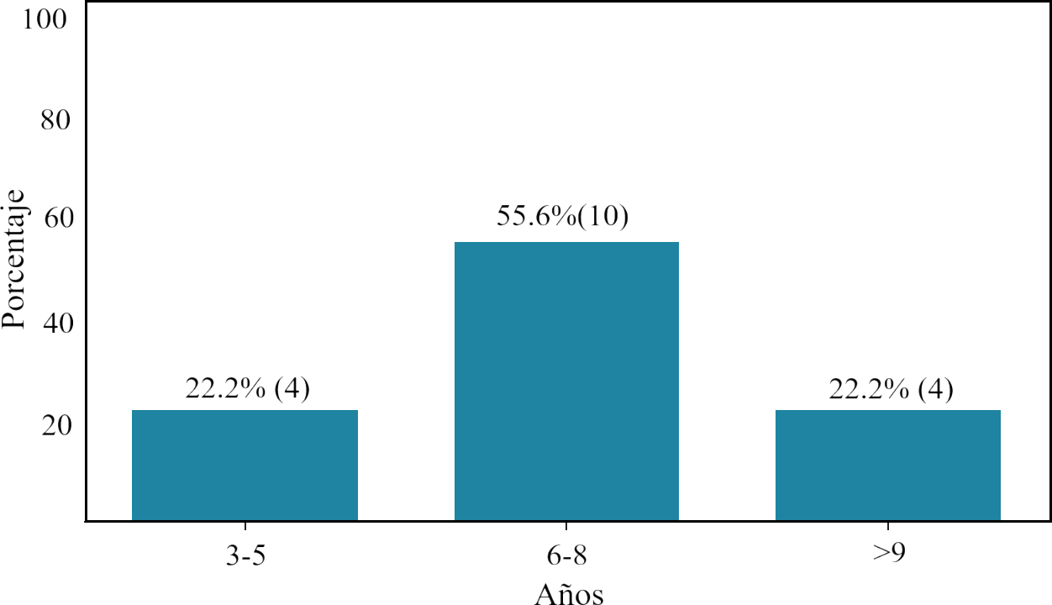

Análisis e interpretación:

La distribución de edad en los caninos evaluados en el presente estudio reveló una predominancia del grupo de edad media (6–8 años), que representa el 55.56% de la muestra, mientras que los grupos de 3–5 años y mayores de 9 años presentan una frecuencia equivalente del 22.22%. Esta composición es relevante para el análisis

del efecto de la gonadectomía sobre el perfil tiroideo, ya que las variaciones hormonales pueden diferir según la etapa de vida.

Estudios recientes han confirmado que la edad influye significativamente en la función tiroidea canina, particularmente, Elshafey et al. (2025) reportaron que el 60.71% de los casos de hipotiroidismo clínico se presentaron en perros de edad media, destacando una mayor susceptibilidad endócrina en esta etapa.
Mientras que, los datos obtenidos en la investigación realizada, coinciden con el autor citado, puesto que la mayoría de pacientes, es decir, el 55.56% están dentro del rango de grupos etarios entre 6 y 8 años o adultos jóvenes que presentan la alteración de los niveles de hormonas tiroideas.

Raza
Tabla 3.
Raza en los caninos.

Raza | Frecuencia | Porcentaje (%)
Mestizo | 10 | 55.6
Caniche | 1 | 5.6
Alaskan Malamute | 1 | 5.6
Castellano | 1 | 5.6
Golden Retriver | 1 | 5.6
Bull Terrier | 1 | 5.6
Pastor Alemán | 1 | 5.6
Chihuahua | 1 | 5.6
Pitbull | 1 | 5.6

Figura 2.
Clasificación de raza de los caninos.

60%
55,6%
5,6% 5,6% 5,6% 5,6% 5,6% 5,6% 5,6% 5,6%

50%

40%
Porcentaje

30%

20%

10%

0%
Mestizo Caniche Alazkan
Malamute

Castellano Golden
Retriver

Bull Terrier

Pastor Alemán

Chihuahua Pitbull

Análisis e interpretación:

La distribución por raza de los pacientes caninos revela una marcada predominancia de ejemplares mestizos, que representan el 55.6% de los animales tratados. El resto de las razas (Caniche, Alaskan Malamute, Castellano, Golden Retriever, Bull Terrier, Pastor Alemán, Chihuahua y Pitbull) presentan una frecuencia individual del 5.6%, lo que indica una alta diversidad genética con baja representación por raza específica.
La marcada predominancia de ejemplares mestizos en la población canina evaluada (55.6%) refleja una tendencia ampliamente documentada en estudios epidemiológicos recientes. Según Salas et al. (2021), los perros mestizos constituyen el grupo más representativo en clínicas veterinarias de atención primaria en América Latina, lo que se atribuye a su alta prevalencia en poblaciones urbanas y periurbanas, así como a su menor tasa de adopción formal en comparación con razas puras.
Así, de acuerdo a los datos obtenidos en el estudio de la investigación, la raza que predomina coincide con el autor antes citado, ya que con un 55.6% son los de raza

mestiza los que presentan la alteración de los niveles de hormonas tiroideas en mayoría.

Sexo

Tabla 4.
Sexo en los caninos.

Sexo | Frecuencia | Porcentaje (%)
Macho | 9 | 50
Hembra | 9 | 50

Figura 3.
Clasificación del sexo de los caninos.
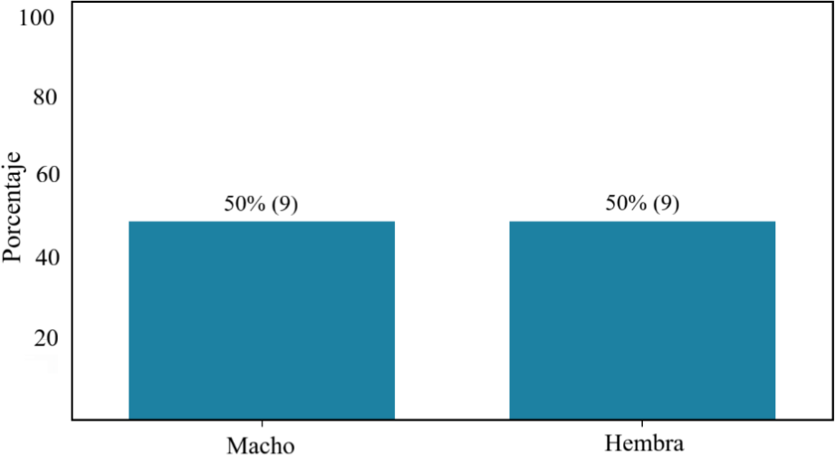

Análisis e interpretación:

El sexo de los pacientes caninos incluidos en la investigación muestra una proporción equitativa entre machos y hembras, con una frecuencia de 9 individuos para cada grupo, equivalente al 50% respectivamente. Esta paridad garantiza que los resultados obtenidos sobre el efecto de la gonadectomía en el perfil tiroideo no estén sesgados por una sobrerrepresentación de un sexo específico.
Canedo y Morales et al. (2024) reportaron que las hembras, independientemente de su estado reproductivo, presentan concentraciones ligeramente inferiores de T4 en

comparación con machos de edad y raza equivalentes, lo que se atribuye a la acción moduladora de los estrógenos sobre la tasa metabólica y la actividad enzimática tiroidea.
En la investigación realizada, los datos obtenidos respecto a la variable sexo muestran una paridad del 50% tanto para hembras como para machos, pues ambos grupos presentan alteraciones en los niveles de hormonas tiroideas, lo cual no concuerda con el autor mencionado.

Condición corporal
Tabla 5.
Condición corporal de los caninos.

Valoración Frecuencia Porcentaje (%)

4-5/9 5
6-7/9 2
8-9/9 11
27.8
11.1
61.1

Figura 4.
Clasificación de la condición corporal de los caninos.
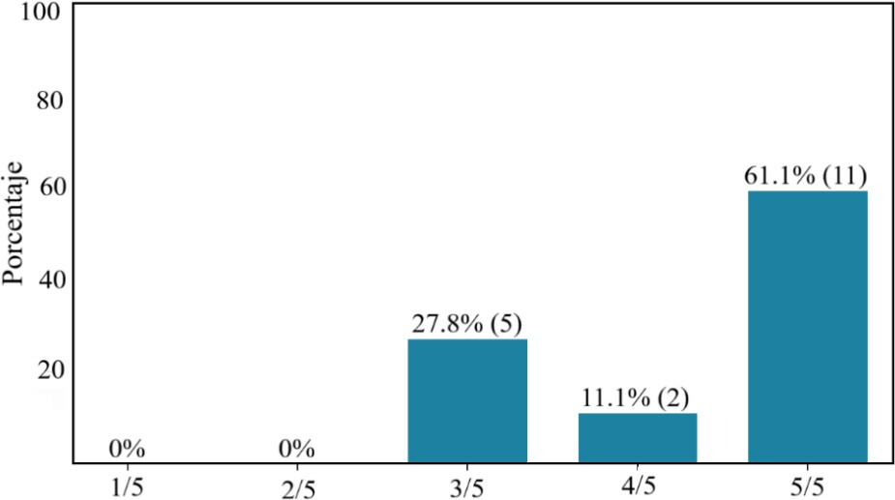

Análisis e interpretación:

La condición corporal de los pacientes muestra que la mayoría presenta una valoración de 9/9, correspondiente a obesidad, con una frecuencia de 11 individuos

(61.1%). Le sigue el grupo con valoración 7/9 (condición corporal ideal o moderada), representado por 5 individuos (27.8%), y finalmente el grupo 5/9 (sobrepeso leve) con 2 individuos (11.1%). No se registraron casos con puntuaciones de1 a 3/9, lo que indica ausencia de animales en estado de emaciación o delgadez severa. Esta predominancia de individuos con exceso de peso es relevante en el análisis del perfil tiroideo, ya que el tejido adiposo y el estado nutricional pueden influir en la regulación hormonal y en la interpretación de los valores endócrinos.
Wakshlag et al. (2020) observaron que los perros con sobrepeso presentan concentraciones de T4 total y TSH significativamente diferentes respecto a individuos con condición corporal ideal, sugiriendo una posible interferencia metabólica en la función tiroidea.
Mientras que, en la investigación realizada, los resultados obtenidos respecto a la variable condición corporal se exponen en concordancia con el autor antes mencionado, tanto para hembras como para machos, ocupando de la muestra total el 61.1% basándose en la escala 9/9 de Royal Canin, es decir dentro del grupo de pacientes con sobrepeso, refiriendo así que existe una relación entre esta condición con las hormonas tiroideas y su alteración directa.

Alimentación
Tabla 6.
Tipo de alimentación.

Dieta | Frecuencia | Porcentaje (%)
Mixta | 9 | 50
Casera | 5 | 27.8
Balanceada | 4 | 22.2
Estruado o crudo | 0 | 0

Figura 5.
Clasificación de la alimentación de los caninos.
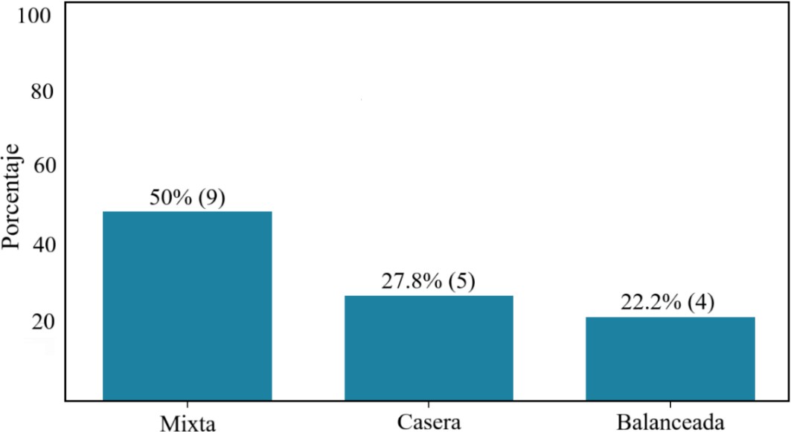

Análisis e interpretación:

Los tipos de alimentación en los caninos muestra que el 50% de los individuos recibe una dieta mixta, combinando alimentos caseros y balanceados. El 27.8% consume exclusivamente dieta casera, mientras que el 22.2% se alimenta con dieta balanceada. Esta predominancia de alimentación mixta refleja una tendencia común en la práctica doméstica, donde los tutores combinan alimentos comerciales con preparaciones caseras.
La predominancia de una dieta mixta en los pacientes evaluados (50%), combinando alimentos caseros y balanceados, refleja una práctica común entre tutores caninos, especialmente en contextos urbanos latinoamericanos. Esta tendencia ha sido documentada por Villagómez et al. (2021), quienes reportaron que más del 45% de los propietarios en Ecuador optan por esquemas alimentarios mixtos, motivados por consideraciones económicas y percepciones de naturalidad.

Respecto a la variable alimentación y de acuerdo a los resultados obtenidos en esta investigación, la alimentación mixta o combinada entre comida casera (sopas) y balanceado de mantenimiento, siendo la opción de preferencia en los propietarios de los pacientes, abarcando este tipo de nutrición un 50% de la población, lo que

concuerda con la cita anterior, concluyendo que es usada como práctica alimentaria común en los hogares.

Constantes fisiológicas
Tabla 7.
Constantes fisiológicas de los pacientes.

Parámetro | Media | D.E. | Mínimo | Máximo
Temperatura | 38.15 | 0.49 | 38 | 39.6
Frecuencia cardiaca | 124.72 | 6.94 | 115 | 137
Frecuencia respiratoria | 28 | 2.85 | 23 | 33
Tiempo de llenado capilar | 3.11 | 1.02 | 2 | 6
Presión sistólica | 129.83 | 8.57 | 115 | 145
Presión diastólica | 63.06 | 6.58 | 50 | 70

Figura 6.
Evaluación de las constantes fisiológicas de los pacientes.

Temperatura
40
39,5
39
°C
38,5
38
37,5

Frecuencia cardiaca
140
135
130
LPM
125
120
115
110

Frecuencia respiratoria
33
31
29
RPM
27
25
23
21

Tiempo de llenado capilar
5,5
5
4,5
Segundos
4
3,5
3
2,5
2
1,5

Presión sistólica
150
145
140
135
mmHg
130
125
120
115
110

Presión diastólica
75
70
65
mmHg
60
55
50
45

Análisis e interpretación:

La evaluación de las constantes fisiológicas evidenció que los parámetros registrados se encuentran, en general, dentro de rangos compatibles con la homeostasis, aunque se identificaron variaciones que deben ser consideradas dentro del contexto endocrinológico del estudio. La temperatura corporal mostró una media de 38.15 °C, con una desviación estándar de 0.49 °C, reflejando una distribución homogénea en la mayoría de los animales. No obstante, el valor máximo (39.6 °C) corresponde a un cuadro de hipertermia leve, posiblemente asociado a respuesta al estrés o a procesos inflamatorios subclínicos.

En cuanto a la frecuencia cardíaca, se obtuvo un promedio de 124.72 lpm, con un rango entre 115 y 137 lpm, estos valores se mantienen dentro de los límites fisiológicos para caninos adultos; sin embargo, los registros más elevados sugieren una activación simpática en ciertos individuos. La frecuencia respiratoria presentó una media de 28 rpm, con una desviación estándar de 2.85 rpm. El rango observado (23–33 rpm) corresponde a un patrón ventilatorio normal, sin evidencia de disnea ni de mecanismos compensatorios.
Respecto al tiempo de llenado capilar, la media fue de 3.11 segundos, con un máximo de 6 segundos. Aunque la mayoría de los valores se ubicaron dentro del rango fisiológico (≤2 s), la prolongación en algunos casos sugiere posibles alteraciones en la perfusión periférica o en el tono vascular, lo cual debe ser

considerado al interpretar el estado metabólico y endócrino. En lo referente a la presión arterial, los valores sistólicos oscilaron entre 115 y 145 mmHg (media: 129.83 mmHg), mientras que los diastólicos variaron entre 50 y 70 mmHg (media: 63.06 mmHg). Estos hallazgos son compatibles con normotensión en la mayoría de los animales, aunque los valores superiores podrían estar relacionados con un cuadro de hipertensión leve, posiblemente vinculado a sobre condición corporal o a una activación neuroendócrina.
La temperatura corporal promedio (38.15 °C) se encuentra dentro del rango fisiológico establecido por Silverstein y Hopper (2020), quienes señalan que valores entre 37.5 °C y 39.2 °C son normales en perros adultos. En cuanto a la presión arterial, Acierno et al. (2020) establecen que valores sistólicos superiores a 140 mmHg pueden indicar hipertensión leve, especialmente en animales con sobrepeso o bajo estrés clínico. Estas alteraciones, junto con la prolongación del tiempo de llenado capilar y la frecuencia cardíaca elevada en ciertos casos. Los parámetros fisiológicos registrados en los pacientes caninos se mantienen, en general, dentro de rangos compatibles con la homeostasis.

Respecto a las constantes fisiológicas establecidas en el proyecto de investigación, en su mayoría se encuentran dentro de los parámetros referenciales, exceptuando una hipertensión leve, hipertermia leve en algunos de los pacientes, lo que sugiere signos clínicos de sobrepeso relacionado a hipotiroidismo, mantiéndose acorde con la descripción de los autores antes referidos.

Niveles de hormonas tiroideas Tabla 8.
Niveles de hormonas tiroideas de los pacientes.

Estado reproductivo | TSH | T4
 | (ng/mL) | (μg/dL)
Enteros | 0.29 (0.17) | 1.68 (0.94)
Gonadectomizados | 0.2 (0.14) | 1.58 (1.04)
Recientemente gonadectomizados | 0.4 (0.13) | 1.47 (0.48)

Figura 7.
Evaluación de los niveles de TSH.

0,6
0,5
0,4
ng/mL
0,3
0,2
0,1
0
TSH

Entero Gonadectomizados R. Gonadectomizados

Nota: R. gonadectomizados= recientemente gonadectomizados

Figura 8.
Evaluación de los niveles de T4.

3,5
3
2,5
2
μg/dL
1,5
1
0,5
0
T4

Entero Gonadectomizados R. Gonadectomizados

Nota: R. gonadectomizados= recientemente gonadectomizados

Análisis e interpretación:

Los niveles séricos de TSH y T4 obtenidos en los tres grupos evaluados (enteros, gonadectomizados y recientemente gonadectomizados) no evidencian diferencias clínicamente significativas desde el análisis descriptivo. Las medias de TSH se

mantienen dentro de un rango fisiológico estrecho (0.20–0.40 ng/mL), con desviaciones estándar que se superponen, lo que sugiere ausencia de variabilidad sustancial entre grupos. De igual forma, los valores de T4 fluctúan entre 1.47 y
1.68 µg/dL, con dispersión amplia en los grupos entero y gonadectomizados, pero sin una tendencia clara que indique alteración hormonal atribuible al estado reproductivo. Estos hallazgos preliminares sugieren que la reciente gonadectomía, genera modificaciones relevantes en el perfil tiroideo basal si se analiza desde el punto de vista clínico puesto que estos valores se tanto de la media como de la desviación estándar se hallan bajo el promedio general de los valores referenciales establecidos por el laboratorio.
Según el estudio de Kutzler (2022), aunque la gonadectomía induce a concentraciones suprafisiológicas de hormona luteinizante (LH) por pérdida de retroalimentación negativa, esto no se traduce necesariamente en disfunción tiroidea inmediata. Sin embargo, se ha propuesto que la activación continua de receptores de LH en la glándula tiroides podría interferir con la señalización del receptor de TSH, lo que en algunos casos podría predisponer a hipotiroidismo.
De acuerdo con los resultados conseguidos en la investigación respecto a los niveles de las hormonas y los diferentes grupos de estudio, los valores de TSH se mantienen sugiriendo la ausencia de variabilidad sustancial entre grupos, mientras que en la T4 Total los valores mantienen una tendencia a subir ligeramente en el grupo de pacientes recientemente gonadectomizados lo que demuestra la alteración hormonal atribuible al estado reproductivo, confirmando la referencia anterior.

Colesterol

Tabla 9.
Niveles de colesterol de los pacientes

Estado reproductivo | Colesterol (mg/dL)
Enteros | 223.65 (88.57)
Gonadectomizados | 234.55 (66.46)
Recientemente gonadectomizados | 217.47 (91.39)

Figura 9.
Evaluación del nivel de colesterol.

Colesterol
400
350
300
mg/dL
250
200
150
100
Entero Gonadectomizados R. Gonadectomizados

Nota: R. gonadectomizados= recientemente gonadectomizados

Análisis e interpretación:

Los niveles séricos de colesterol en los pacientes caninos muestran una distribución relativamente homogénea entre los distintos estados reproductivos. El grupo de animales enteros presentó una media de 223.65 mg/dL con una desviación estándar de 88.57, mientras que los gonadectomizados alcanzaron una media ligeramente superior de 234.55 mg/dL (DE: 66.46). Por su parte, los recientemente gonadectomizados mostraron una media de 217.47 mg/dL con una dispersión más amplia (DE: 91.39), lo que podría reflejar una mayor variabilidad metabólica en la fase postquirúrgica inmediata. Aunque las diferencias entre grupos no parecen clínicamente relevantes desde el análisis descriptivo, la tendencia observada (especialmente en relación con los niveles de TSH y T4 previamente analizados) sugiere que la función tiroidea podría influir en el perfil lipídico. No obstante, para establecer asociaciones significativas, se recomienda complementar con análisis inferenciales y pruebas de correlación que permitan determinar el impacto endocrino de la gonadectomía sobre el metabolismo del colesterol.
Zwida & Kutzler (2020) señala que las hormonas tiroideas ejercen un papel central en la regulación del metabolismo lipídico, modulando tanto la síntesis como la depuración de colesterol. En este contexto, la tendencia observada en la presente

investigación cobra relevancia al considerarse junto con los niveles de TSH y T4 previamente discutidos, ya que alteraciones mínimas en el eje hipotálamo– hipófisis–tiroides podrían repercutir en el perfil lipídico. No obstante, la magnitud de las variaciones encontradas en este estudio parece carecer de relevancia clínica inmediata, lo que concuerda con reportes donde las modificaciones en colesterol sérico tras la gonadectomía se describen como discretas y frecuentemente influenciadas por factores adicionales como la dieta, la condición corporal y la edad del paciente.

Figura 10.
Asociación de los niveles de colesterol con las hormonas tiroideas.

500
Colesterol ( mg/dL)
400
300
200
100
0

Colesterol - TSH

500
Colesterol ( mg/dL)
400
300
200
100
0

T4-Colesterol

0,00 1,00 2,00 3,00 4,00
TSH (ng/mL)
0,00 1,00 2,00 3,00 4,00
T4 (μg/dL)

Análisis e interpretación:

La asociación entre los niveles séricos de colesterol y las hormonas tiroideas (TSH y T4). En el gráfico colesterol–TSH se observa que, cuando la TSH es <1 ng/mL, los valores de colesterol presentan mayor dispersión, alcanzando cifras superiores a 350 mg/dL en algunos individuos. En cambio, a medida que los valores de TSH aumentan, el colesterol tiende a estabilizarse en un rango más estrecho (150–200 mg/dL). Este patrón sugiere que valores bajos de TSH podrían estar relacionados con una mayor variabilidad en el metabolismo lipídico.
De manera similar, la relación T4–colesterol evidencia que los niveles más altos y heterogéneos de colesterol corresponden a animales con concentraciones bajas de T4 (<1.5 µg/dL). Conforme aumenta la T4, los niveles de colesterol tienden a

disminuir y a concentrarse en valores más bajos y homogéneos, lo cual resulta coherente con la función fisiológica de la hormona tiroidea en la regulación del metabolismo lipídico, particularmente en la depuración de colesterol.
En caninos, el hipotiroidismo se asocia con hipercolesterolemia en hasta el 75 % de los casos, lo que refuerza la relevancia de considerar los perfiles tiroideos al interpretar el metabolismo lipídico. Sin embargo, en el presente estudio, las diferencias observadas se limitan a un análisis descriptivo y no alcanzan un valor clínico concluyente, lo que subraya la necesidad de aplicar análisis inferenciales que permitan establecer la fuerza y significancia de estas asociaciones Kutzler (2022).

Comparación de hormonas y colesterol en los pacientes antes y después de ser gonadectomizados
Tabla 10.
Comparación de hormonas tiroideas y colesterol.

 | Antes de ser gonadectomizados | Después de ser gonadectomizados | P =
TSH (ng/ml) | 0,39 | 0,36 | 0.028*
T4 (ng/dL) | 2,68 | 1,47 | 0.544
Colesterol | 217,90 | 217,47 | 0.955
(mg/dL)
Nota: * indica diferencias significativas.

Figura 11.
Relación de hormonas tiroideas y colesterol en los pacientes gonadectomizados.

0,7
0,6
0,5
0,4
ng/ml
0,3
0,2
0,1
0
TSH

Antes Después

4
3,5
3
2,5
ng/dL
2
1,5
1
0,5
0
T4

Antes Después

Colesterol
330
280
mg/dL
230
180
130
Antes Después

Análisis e interpretación:

Después de la gonadectomía, se observó una leve disminución en los niveles séricos de los pacientes evaluados en TSH de 0.39 a 0.36 ng/ml y una disminución significativa en la concentración de T4 de 2.68 a 1.47 ng/dL, lo que evidencia una alteración relevante en la actividad tiroidea posterior al procedimiento. En contraste, los valores de colesterol se mantuvieron estables de 217.90 a 217.47 mg/dL, indicando que la gonadectomía no produjo cambios significativos en el metabolismo lipídico de los animales evaluados. Estos hallazgos nos indican que la supresión hormonal gonadal puede ejercer una influencia directa sobre la función tiroidea, reflejada principalmente en la reducción significativa de T4.

COMPROBACIÓN DE HIPÓTESIS

De acuerdo con los resultados ectocásticos y estadísticos obtenidos con el fin de determinar la existencia de diferencias serológicas y clínicas en las hormonas tiroideas de caninos posteriores al proceso de gonadectomía en caninos hembras y machos, se muestra diferencias marcadas en los niveles de tiroxina (T4) y TSH con P< 0.05. Por lo que se acepta la hipótesis alterna, puesto que el proceso de gonadectomía “si influye sobre el perfil tiroideo en caninos”, es decir, si hay influencia sobre las variables evaluadas en el transcurso del desarrollo de la investigación.

CAPÍTULO V

CONCLUSIONES Y RECOMENDACIONES

CONCLUSIONES

De acuerdo con los resultados obtenidos del análisis descriptivo y estadístico, se resuelven las siguientes conclusiones:

- Se evaluó las diferentes alteraciones en los niveles de las hormonas tiroideas en caninos, donde se pudo observar que se encuentran fuera de los rangos de referencia, estos resultados indican que la supresión hormonal gonadal puede ejercer una influencia directa sobre la función tiroidea, reflejada principalmente en la reducción significativa de TSH posterior al procedimiento quirúrgico.

- Se comparó los niveles de hormonas tiroideas en los diferentes grupos de pacientes caninos se logrando evidenciar una similitud de resultados serológicos en tanto a TSH en los grupos de pacientes enteros con signos de hipotiroidismo, gonadectomizados y sometidos a gonadectomía, tanto en hembras como en machos. Con respecto a la T4 Total los niveles descienden en los animales sometidos a gonadectomía, mientras que ligeramente se ven disminuidos entre los enteros y ya gonadectomizados, siendo los tres grupos categorizados como hipotiroideos.

- Se identificó la relación de niveles de colesterol con los niveles de hormonas tiroideas, así respecto a TSH a medida que los valores bajan el colesterol tiende a estabilizarse mientras que conforme disminuye la T4, los niveles de colesterol tienden a aumentar ligeramente y a concentrarse en valores más altos y heterogéneos, por lo tanto, en el presente estudio las diferencias observadas se evidenciaron satisfactoriamente, lo cual resulta coherente con la función fisiológica de la hormona tiroidea en la regulación del metabolismo lipídico, particularmente en la depuración de colesterol.

RECOMENDACIONES

- Efectuar estudios serológicos más específicos y en muestras más amplias de la población para obtener mejores resultados y para prevenir sea una de las patologías más sobrediagnósticadas como lo es en la actualidad.

- Evaluar otro tipo de estudios serológicos adicionales a los hormonales para sustentar un mejor diagnóstico, así como un perfil completo hormonal, hemograma, una química sanguínea, entre otros.

- Realizar chequeos serológicos de seguimiento al menos trimestralmente en el primer año una vez ya obtenido un diagnóstico, con el fin de brindar una mejor calidad de vida a los pacientes.

- Mantener el seguimiento de los pacientes diagnósticados con el debido control hormonal, peso y alimento.

- Concientizar y ofrecer asesoría de forma contínua en consulta sobre los efectos que conlleva mantener a las mascotas en condiciones de obesidad y sus posteriores interferencias en el metabolismo y funcionamiento hormonal.

BIBLIOGRAFIA

Abdel, A., & Abdel, S. (2020). Influencia del género, el estado de castración y el método de entrenamiento en el rendimiento, el comportamiento y el bienestar del olfato de narcóticos del perro policía. J Adv Vet Anim Res., 7(4), pp. 655-662.
Ávila Coy, J., Doncel Díaz, B., Ordoñez Fontecha, D., Gordillo González, D., Vásquez Machado, G., & Iregui Castro , C. (31 de Agosto de 2020). Tiroiditis no-Hashimoto y feocromocitoma en un canino: un reporte de caso. Scielo, 15. https://doi.org/10.21615

Fernández Álvarez, A. (2021). Guía básica para la esterilización canina y felina.

Fossum, T. W. (2019). Cirugía en Pequeños Animales (Quinta ed.). (G. C. Editorial, Ed.) España: Elsevier.

Har, B. L., Hart, L. A., Thigpen, A. P., & Willits, N. H. (30 de 07 de 2020). Ayudar a la toma de decisiones sobre la edad de castración para perros mestizos de cinco categorías de peso: trastornos articulares asociados y cánceres. 7. https://doi.org/10.3389/fvets.2020.00472

Milne , E. (4 de Noviembre de 2021). ¿Te preocupa que tu mascota cambie a causa de la esterilización? Hills pet.

Praderio, R. G. (2019). Manual de reproducción de animales de producción y de compañía .

Romagnoli, S. (2020). Esterilización médica frente a gonadectomía quirúrgica.
Italia.

Abdel Fattah , A. F., & Abdel-Hamid, S. E. (Diciembre de 2020). Influencia del género, el estado de castración y el método de entrenamiento en el rendimiento, el comportamiento y el bienestar del olfato de narcóticos del perro policía. Revista de investigación veterinaria y animal avanzada, 7(4), 655 - 662. https://doi.org/10.5455/javar.2020.g464

Aray, M. L. (24 de Febrero de 2024). Esterilización animal ¿Por qué es tan importante? Diario Primicias.

Barbeito, C. G., & Diessler, M. E. (2022). Introducción a la Histología Veterinaria. Sistema endocrino. Buenos Aires, Argentina. https://doi.org/10915/149542

Bradley G. , K. (2020). Cunningham. Fisiología Veterinaria (6ª ED.) (Sexta ed.). Barcelona, España.

Buitrago Valverde, O. J., & Perdomo Naranjo, L. T. (Julio de 2021). Algunas endocrinopatías comunes en perros. 38. Meta, Colombia.

Cabi Digital Library. (05 de Febrero de 2021). CABI. https://doi.org/10.5555/20203566752

Carrasco Abad, A. B., & Castillo Hidalgo, E. P. (15 de Septiembre de 2023). Niveles de Testosterona en perros mestizos con distintas condiciones corporales. Journal Scientific MQR Investigar, 7(3), 607-1619. https://doi.org/10.56048/MQR20225.7.3.2023.1607-1619

Consejo de Protección de Derechos del DMQ. (2023). Caracterización de Animales de compañía en el Distrito. Quito.

Dawson, J. K., Howell, T. J., Ruby , M. B., & Bennett, P. C. (22 de 07 de 2019). "Could generalized sterilization of companion dogs pose population- level problems?". https://doi.org/10.3389/fvets.2019.00241.

Deniz, Ö. (15 de 12 de 2024). Climate change impact on blood haemogram in the horse: a three-year preliminary study. https://www.frontiersin.org/journals/veterinary- science/articles/10.3389/fvets.2024.1482268/full?utm_source=chatgp t.com

GEMCA. (2021). El efecto de la gonadectomía sobre la conducta en la especie canina y felina. (S. d. Vega, Ed.) España: Grupo de especialidad en medicina del comportamento animal de AVEPA.

Gómez , N. V., & Feijó, S. (2020). Clínica Médica de animales pequeños I. Buenos Aires: EUDEBA.

Hart , L. A., & Hart, B. L. (19 de 03 de 2021). Una práctica antigua pero un nuevo paradigma: la elección personal de la edad de esterilizar o castrar a un perro. frontiers, 8, 6. https://doi.org/10.3389/fvets.2021.603257

Holdridge, L. R. (1967). Life zone ecology. San José, Costa Rica: Tropical Science Center. .

Marsella, R., & Jackson, H. (2023). Manual de Dermatología Canina y Felina.
Bsava, 156.

Martin Ealo, I. (2020). Esterilización en hembras de la especie canina: ovariectomía vs. ovariohisterectomía. Zaragoza.

Morgaz, J., Muñoz, P., & Galán, A. (2021). Manual Clínico del Perro y del Gato. Barcelona: Elsevier.

NOTICIAS AXÓN VET. (11 de Febrero de 2020). AXÓN VET.
axoncomunicacion.net.

Paucar Ramírez , E. E. (2024). Complicaciones en una intervención quirúrgica de ovariohisterectomia.

Perdomo, R. (28 de Agosto de 2024). Hipotiroidismo: la endócrinopatía más sobrediagnósticada. Ateneo.

Pérez Mazariegos, B. H. (Mayo de 2021). Determinación de valores de referencia de T4 libre con la prueba de quimioluminoscencia y colesterol con la prueba de fotometría en perros de raza golden.

Richard W., N., & Couto, C. G. (2020). Medicina Interna de Pequeños animales. Saragoza, España: EDRA.

Ringstad, N. K., Lingaas, F., & Thoresen , S. I. (24 de Mayo de 2022). Distribuciones de raza para diabetes mellitus e hipotiroidismo en perros noruegos. Medicina y Genética Canina(9). https://doi.org/10.1186/s40575-022-00121-w

Rizzo Suñiga, J. R. (2021). Protocolos analgésicos post operatorio en Ovariohisterectomia en caninas. Babahoyo.

Rodríguez Hernández, R., Quebrada Molina, S. F., & Aristizabal Páez, O. (2024). Acciones para mejorar el Bienestar animal y humano desde la extensión y proyección social. Revista Urdimbre, 25 - 28.

Santiago Sánchez, L., Téllez Reyes Retana, E. R., López Reyna, C. P., Arvizu Tobar, L., & Solis Alanís, N. (22 de 02 de 2021). Técnicas Quirúrgicas para el control reproductivo en animales de compañía en áreas rurales.

Toledo Valdez, C., Rivera Barreno, R., Talamantes Lima, I., Bustos Varela, J., García Herrera, R., & Rodríguez Alarcón, C. (08 de Noviembre de 2021). Revisión sistemática de las diferentes técnicas quirúrgicas de contracepción. https://doi.org/10.21929/abavet2021.27

Torres, J., & Pérez, E. (2021). Puntos Claves en Geriatría Canina. Saragoza, SERVER, España.

Triviño Moreno, H. J. (8 de Septiembre de 2023). Diagnóstico de las etapas del ciclo estral mediante citología vaginal de las hembras caninas que llegan a la clínica veterinaria.

Valtierra Escalona, M. (13 de Junio de 2024). División de Ciencias y Artes para el Diseño. Unidad Azcapotzalco.

ANEXOS

Anexo 1. Mapa de ubicación de la investigación.

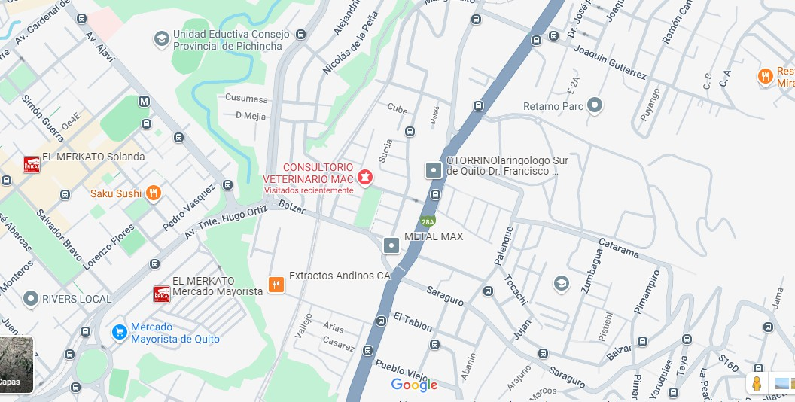

COORDENADAS GPS

Latitud -0.27057
Longitud -78.55113

Anexo 2. Exámenes de laboratorio.
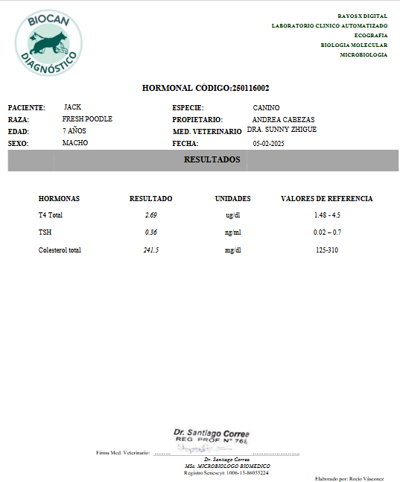

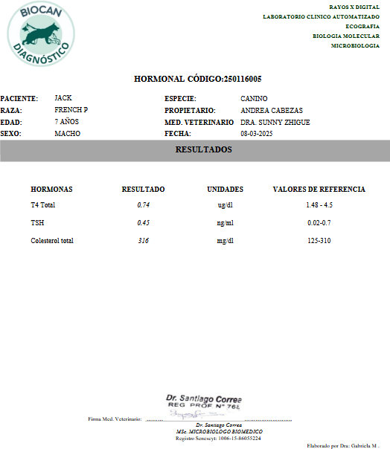

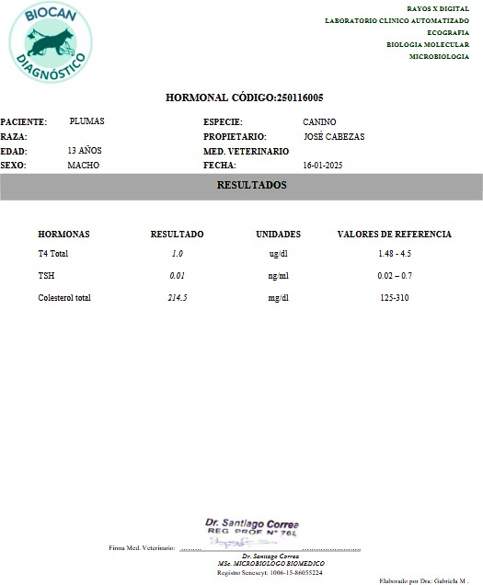

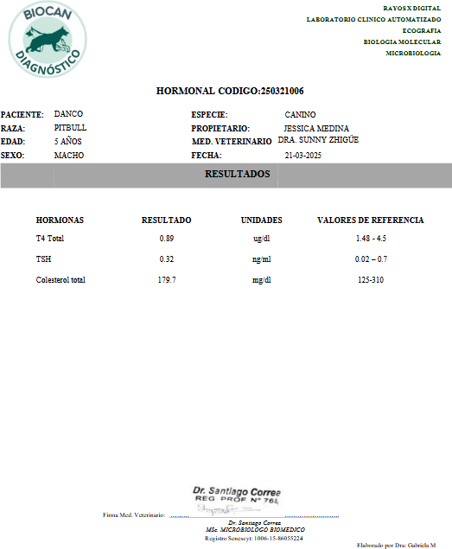

Anexo 3. Ficha Clínica.

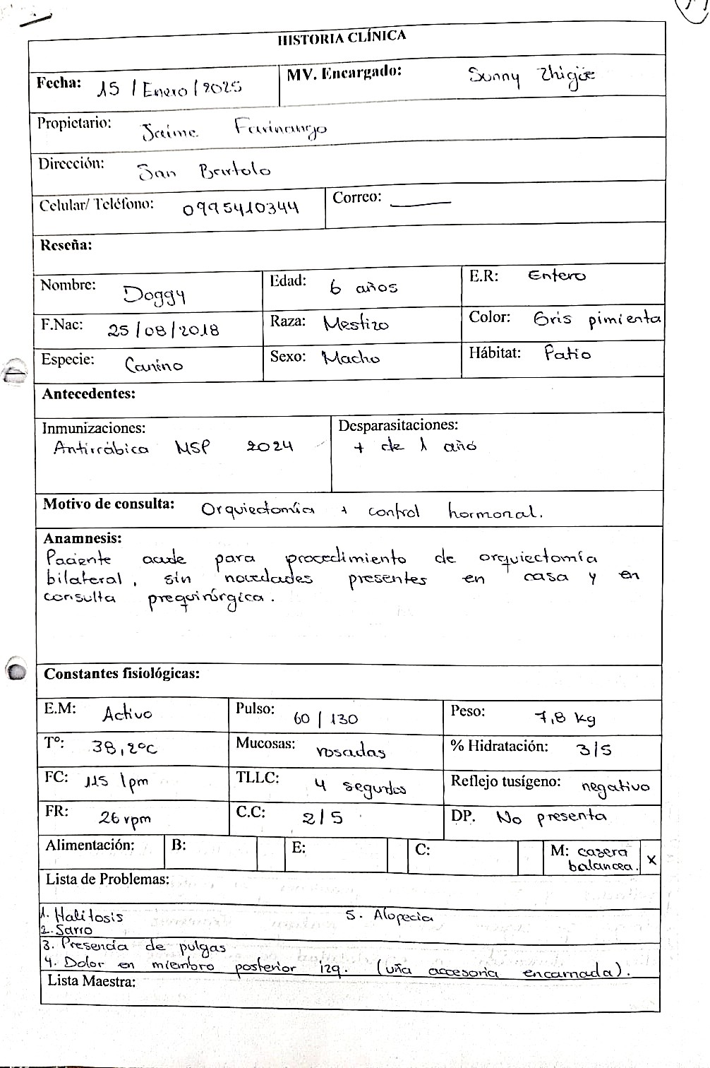

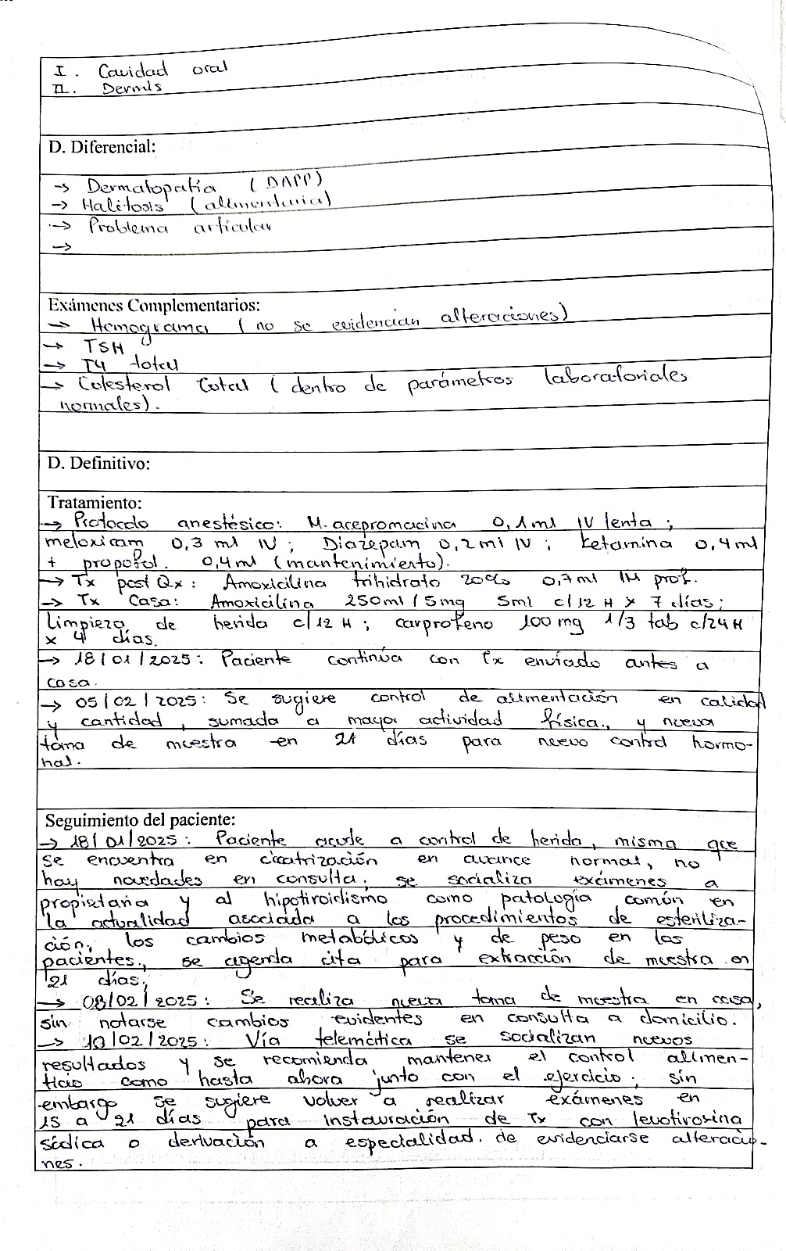

Anexo 4. Base de datos.
Datos de los pacientes.

E= Edad, R= Raza, S= Sexo, C/C = Condición Corporal, A= Alimentación, C/F= Constantes Fisiológicas.

Variable 6 – C/F

lpm
Tensión A | FR | TLLC | Mucosas
60/130 | 26 rpm | 4 seg | rosadas
60/143 | 28 rpm | 3 seg | rosadas
60/115 | 26 rpm | 4 seg | rosadas
55/120 | 30 rpm | 6 seg | rosadas
60/117 | 28 rpm | 3 seg | rosadas
70/130 | 28 rpm | 3 seg | rosadas
70/130 | 30 rpm | 2 seg | rosadas
70/140 | 33 rpm | 3 seg | rosadas
60/130 | 26 rpm | 4 seg | rosadas

Paciente  Doggy | Grupo  Cast | N° de toma  1 | Variable 1 - E  7 años | Variable 2 - R  Mestizo | Variable 3 - S  Macho | Variable 4 - C/C  3/5 | Variable 5 - A  Mixta | T° FC  38,2 °C 115
Jack | Cast | 5 | 7 años | French | Macho | 4/5 | Casera | 38,3 °C 116

Poodle
Hachik Cast 6 6 años Alaskan
Malamute
lpm Macho 3/5 Mixta 39 °C 117
lpm

Plumas Cast - Ob 2 13 años Castellano Macho 4/5 Casera 38 °C 115
lpm
Danco Cast – Ob 9 5 años Mestizo Macho 5/5 Casera 38,3 °C 128
lpm
Sebastián Cas – Ob 8 12 años Mestizo Macho 5/5 Mixta 38,5 °C 121
lpm
Peluche Ent – Ob 10 9 años Mestizo Macho 5/5 Balanceado 39 °C 130
lpm

Bengie Ent – Ob 12 8 años Golden
Retriver
Tonny Ent – Ob 11 6 años Bull
Terrier
Macho 5/5 Balanceado 39,6 °C 130
lpm
Macho 5/5 Mixta 39,4 °C 124
lpm

Conny OVH 15 6 años Pastor
Alemán
Hembra 3/5 Balanceado 38,2 °C 123
lpm
63/ 118 | 23 rpm | 3 seg | rosadas
65/124 | 26 rpm | 3 seg | rosadas
62/145 | 28 rpm | 3 seg | rosadas
58/140 | 30 rpm | 3 seg | rosadas
70/130 | 33 rpm | 5 seg | rosadas
65/130 | 33 rpm | 2 seg | rosadas
50/130 | 33 rpm | 2 seg | rosadas
70 / 140 | 30 rpm | 4 seg | rosadas
67/124 | 25 rpm | 2 seg | rosadas

Luna OVH 16 5 años Chihuahua Hembra 3/5 Mixta 38,3 °C 135
lpm
Lady OVH 18 5años Mestiza Hembra 3/5 Balanceado 38,4 °C 120
lpm
Luna Est – Ob 3 8 años Pitbull Hembra 5/5 Mixta 38 °C 125
lpm
Tostada Est – Ob 13 5 años Mestiza Hembra 5/5 Casera 39 °C 130
lpm
Lucía Est – Ob 14 6 años Mestiza Hembra 5/5 Mixta 39,3 °C 120
lpm
Sasha Ent – Ob 4 9 años Mestiza Hembra 5/5 Casera 38,1 °C 120
lpm
Linda Ent – Ob 7 6 años Mestiza Hembra 5/5 Mixta 39 °C 125
lpm
Peyton Ent– Ob 17 8 años Mestiza Hembra 5/5 Mixta 38,5 °C 137
lpm

Base de datos pruebas hormonales.

Paciente Grupo Sexo | T4  (ng/dL) | TSH  (ng/ml) | COL  (mg/dL) | T4  (ug/dL) | TSH  (ng/ml) | COL DX DOSIS  (mg/dL) LEVO
Doggy Castración Macho | 1,51 | 0,64 | 172,9 | 1,62 | 0,28 | 144,7 Hipotiroidismo 0,1mg SID Primario
Jack Castración Macho | 2,69 | 0,36 | 241,5 | 0,74 | 0,45 | 316 Hipotiroidismo 0,2 mg BIS  Primario
Hachik Castración Macho | 3,7 | 0,51 | 195,0 | 1,5 | 0,13 | 352 Hipotiroidismo 0,2 mg SID Primario
Plumas Cas- Macho Obeso | - | - | - | 1,0 | 0,01 | Hipotiroidismo  214,5 Primario A evaluarse (yatrogénico)
Danco Cast - Macho Obeso | - | - | - | 0,89 | 0,32 | 179,7 Hipotiroidismo 0,6 mg BIS  Primario
Sebastián Cas - Macho  Obeso |  |  | - | 0,77 | 0,38 | 365 Hipotiroidismo 0,4 mg BIS Primario
Peluche Entero - Macho  Ob | - | - | - | 0,77 | 0,38 | 129,4 Hipotiroidismo 0,68 mg BIS Primario
Bengie Entero - Macho Ob | - | - | - | 3,13 | 0,27 | Posible  193,2 Hipotiroidismo A evaluarse Primario
Tonny Entero - Macho  Ob | - | - | - | 1,78 | 0,52 | 210,8 Hipotiroidismo 0,7mg SID  Primario
Conny OVH Hembr  a | 3,04 | 0,23 | 269,3 | 1,94 | 0,38 | 157,3 Hipotiroidismo 0,6 mg SID  Primario

Luna OVH Hembr a
Lady OVH Hembr a
2,84 0,29 176,8 1,08 0,52 164,2 Hipotiroidismo
Primario
2,28 0,29 251,9 1,96 0,38 170,6 Hipotiroidismo
Primario
0,3 mg SID

A evaluarse

Luna Est - Hembr - - - Obesa a | 0,96 | 0,01 | 232,3 Hipotiroidismo 0,4 mg BIS Primario
Tostada Est - Hembr - - - Obesa a | 2,77 | 0,19 | Posible  218,7 Hipotiroidismo A evaluarse Primario
Lucía Est - Hembr - - - Obesa a | 3,06 | 0,28 | Posible  197,1 Hipotiroidismo A evaluarse Primario
Sasha Entera - Hembr - - -  Ob a | 0,78 | 0,01 | 202,0 Hipotiroidismo 0,4 mg SID  Primario
Linda Entera - Hembr - - -  Ob a | 1,25 | 0,22 | 393 Hipotiroidismo 0,2 mg SID  Primario
Peyton Entera - Hembr - - -  Ob a | 2,36 | 0,35 | 213,5 Hipotiroidismo 0,2 mg SID  Primario

Anexo 5. Fotografías.

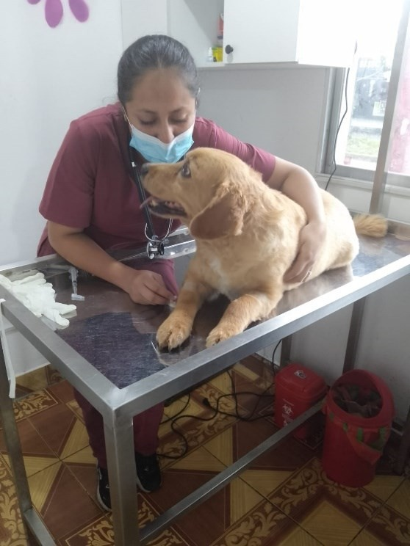

Figura 1. Primera entrevista con propietarios
Figura 2. Toma de constantes fisiológicas

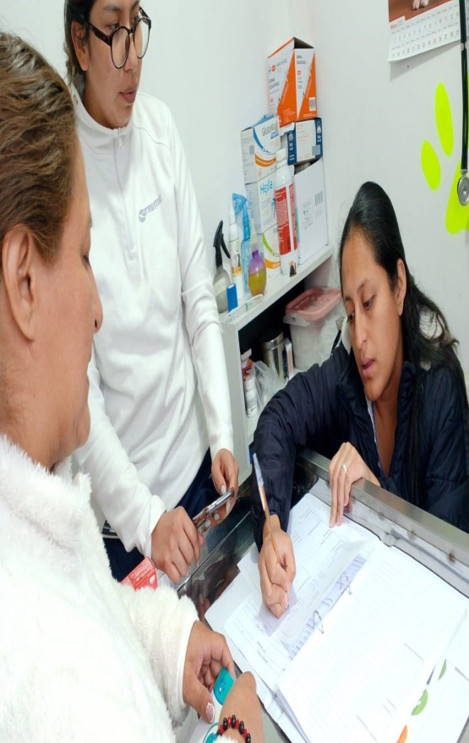
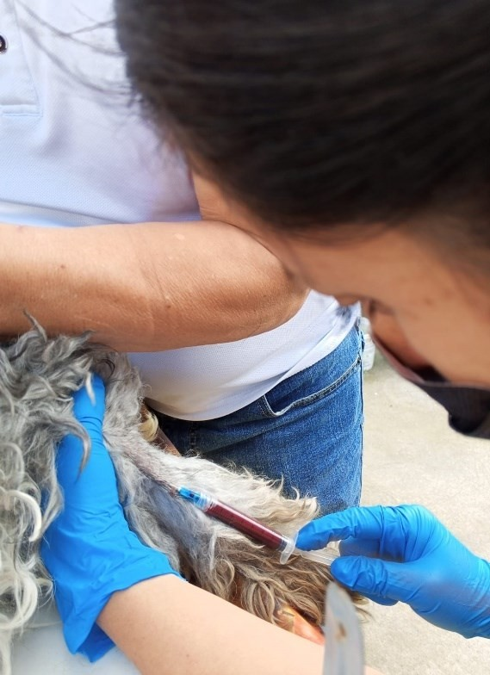
Figura 3. Llenado de historias clínicas Figura 4. Extracción de muestras

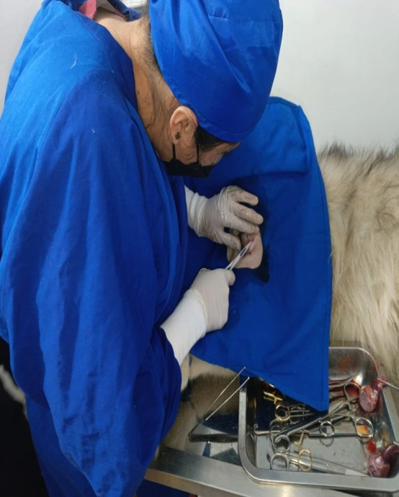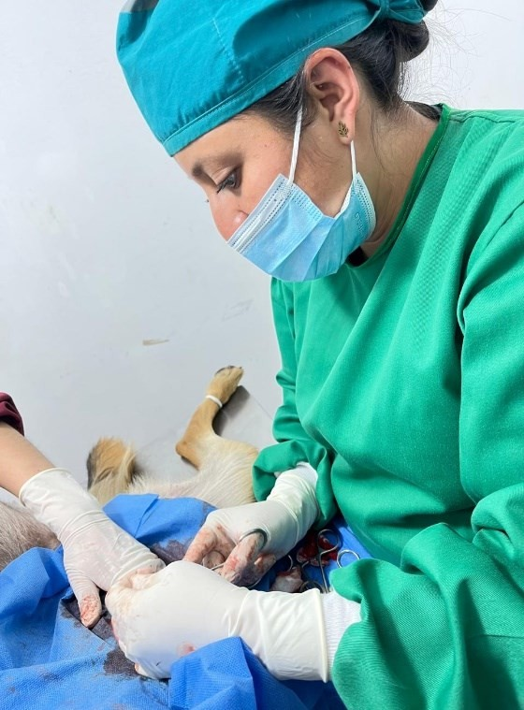

Figura 5. Procedimiento de Orquiectomía
Figura 6. Procedimiento de ovariohisterectomía

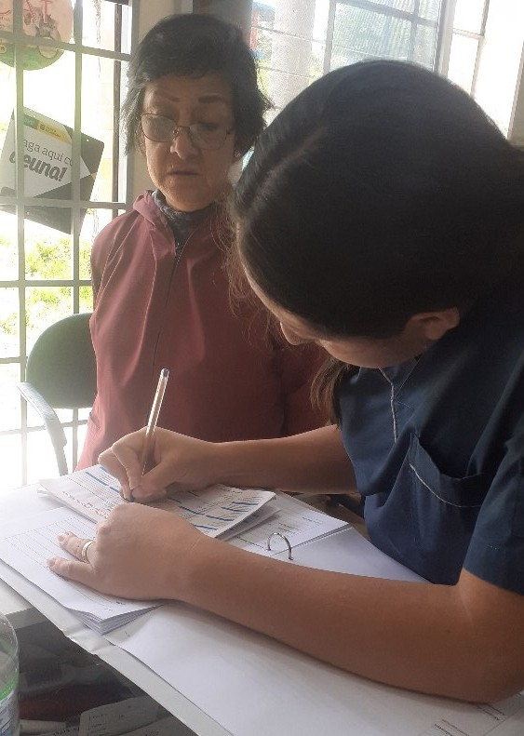

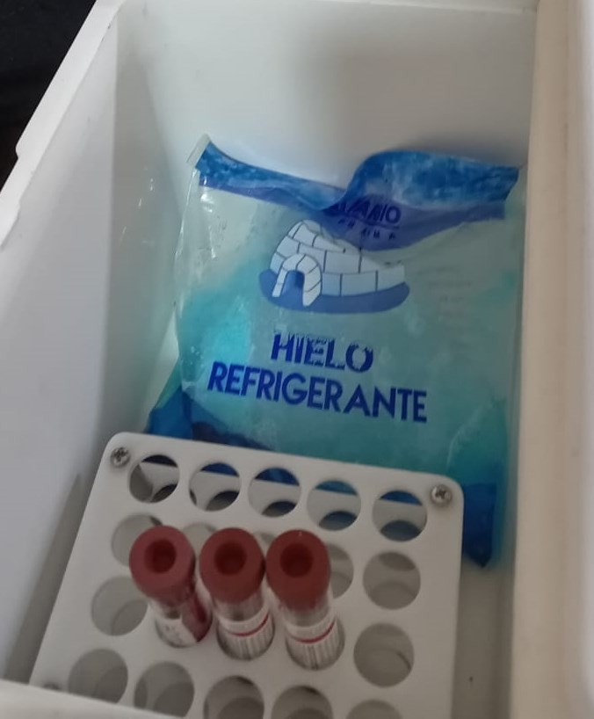
Figura 7. Envío de muestras al laboratorio
Figura 8. Llenado de pedido de laboratorio

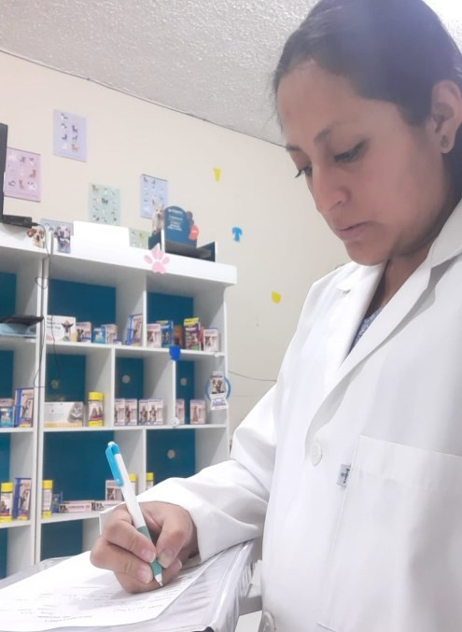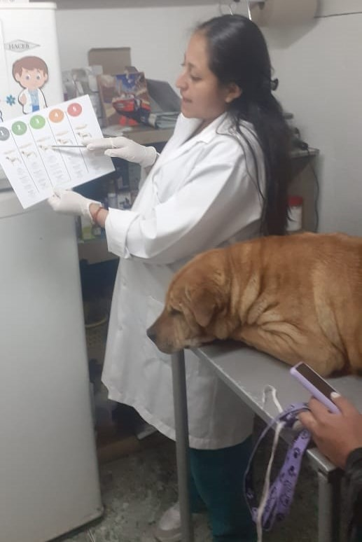
Figura 9. Análisis de resultados Figura 10. Socialización de
resultados

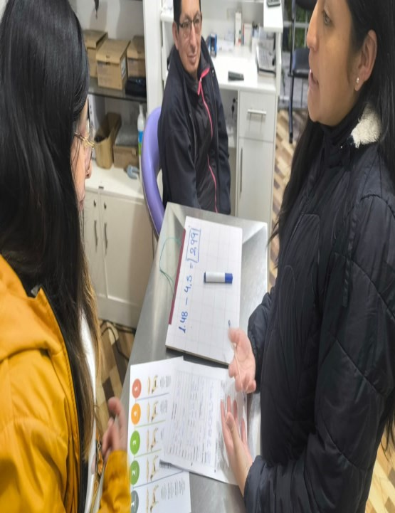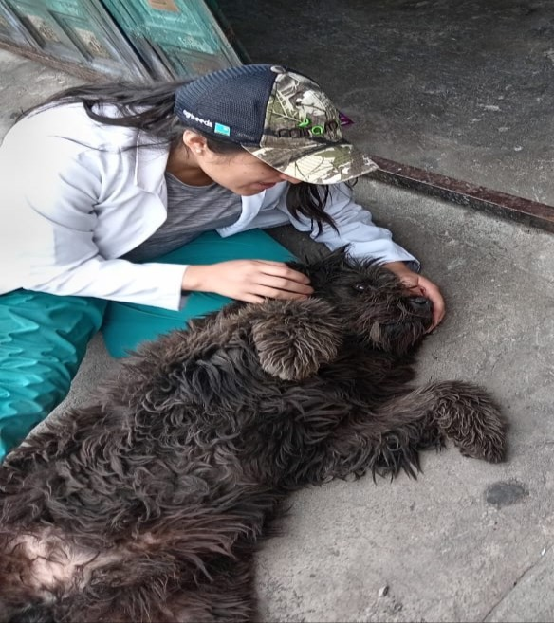

Figura 11. Segunda entrevista a propietarios
Figura 12. Seguimiento a pacientes

Anexo 6. Glosario de términos técnicos.
Ablación: Se refiere a la destrucción o eliminación de tejido, células o estructuras anatómicas y se realiza mediante cirugía, radioterapia, láser o procedimientos mínimamente invasivos.
Antitiroglobulina: Es un anticuerpo que se produce en respuesta a la proteína tiroglobulina presente en la tiroides, su presencia puede indicar enfermedades autoinmunes de la tiroides, como la tiroiditis o el cáncer de tiroides.
Endocrinopatia: La endocrinopatía se refiere a cualquier trastorno o enfermedad que afecta las glándulas endocrinas. Estas glándulas son responsables de producir y liberar hormonas en el cuerpo. Ejemplos de glándulas endocrinas incluyen la tiroides, las glándulas suprarrenales, el páncreas y la hipófisis. Las endocrinopatías pueden manifestarse de diversas formas, como desequilibrios hormonales, tumores en las glándulas o disfunciones en la producción de hormonas.
Gonadectomía: La gonadectomía es una cirugía en la que se extirpan las gónadas ya sean estos testículos u ovarios.
Hipercolesterolemia: La hipercolesterolemia se refiere a niveles elevados de colesterol en sangre, incrementa el riesgo de enfermedades cardiovasculares.
Hipertriglicedemia: Es un aumento en los niveles de triglicéridos en sangre, al ser un tipo de grasa puede estar relacionada con la hipercolesterolemia y aumentar el riesgo cardiovascular.
Hipotiroidismo: El hipotiroidismo es una afección en la cual la glándula tiroides no produce suficiente hormona tiroidea, se diagnostica mediante pruebas de función tiroidea, como la medición de la hormona estimulante de la tiroides (TSH) y la tiroxina (T4).
Hormona: Las hormonas son mensajeros químicos producidos por las glándulas endocrinas, viajan a través del torrente sanguíneo y regulan diversas funciones

corporales, como el crecimiento, el metabolismo, la reproducción y la respuesta al estrés.
Levotiroxina: La levotiroxina es un medicamento utilizado para tratar el hipotiroidismo, es una forma sintética de la hormona tiroxina (T4) y se utiliza para reemplazar la deficiencia de esta hormona en el cuerpo.
Ligadura transfixiante: Es una técnica quirúrgica en la que se ligan (cierran) los vasos sanguíneos o conductos mediante suturas o grapas quirúrgicas y se utiliza para detener el flujo sanguíneo o la comunicación entre estructuras.
Orquiectomia: Es la extirpación quirúrgica de los testículos, puede realizarse por razones médicas o como parte del control del comportamiento y de la sobrepoblación canina.
Perfil tiroideo: El perfil tiroideo es un conjunto de pruebas que evalúan la función de la tiroides e incluye la medición de TSH, T4 total, T4 libre y, en algunos casos, T3.
Quimioluminisencia: Es un método de análisis que utiliza la emisión de luz producida por reacciones químicas y se emplea en pruebas de laboratorio, como las pruebas hormonales.
T3: La triyodotironina (T3) es otra hormona tiroidea importante. Se produce a partir de la conversión de T4 en los tejidos periféricos y tiene efectos metabólicos significativos.
T4 libre: Es la fracción de tiroxina no unida a proteínas y disponible para ejercer su acción en los tejidos.
T4 Total: Es la cantidad total de tiroxina (hormona tiroidea) presente en la sangre, incluyendo la forma unida a proteínas transportadoras.

Testosterona: Es una hormona sexual masculina producida principalmente en los testículos que juega un papel crucial en el desarrollo de características sexuales masculinas.
TRH: La hormona liberadora de tirotropina (TRH) es producida por el hipotálamo y estimula la liberación de TSH por parte de la hipófisis.
TSH: La hormona estimulante de la tiroides (TSH) es secretada por la hipófisis y regula la función de la tiroides.

